VENDIM

Nr. 950, datë 19.12.2012

PËR DISA NDRYSHIME NË VENDIMIN NR. 424, DATË 2.6.2010 TË KËSHILLIT TË MINISTRAVE “PËR MIRATIMIN E RREGULLORES PËR SISTEMIN E AKREDITIMIT, ORGANIZIMIT DHE VEPRIMTARINË E INSTITUCIONEVE TË SIGURIMIT TË JASHTËM TË CILËSISË”, TË NDRYSHUAR

Në mbështetje të nenit 100 të Kushtetutës dhe të pikës 2 të nenit 60 të ligjit nr. 9741, datë 21.5.2007 “Për arsimin e lartë në Republikën e Shqipërisë”, të ndryshuar, me propozimin e Ministrit të Arsimit dhe Shkencës, Këshilli i Ministrave

VENDOSI:

1. Në rregulloren “Për sistemin e akreditimit, organizimit dhe veprimtarinë e institucioneve të sigurimit të jashtëm të cilësisë”, që i bashkëlidhet vendimit nr. 424, datë 2.6.2010 të Këshillit të Ministrave, të ndryshuar, bëhen këto ndryshime:
a) Pika 1 e nenit 9 “Pagesa e anëtarëve të Këshillit të Akreditimit”, ndryshohet, si më poshtë vijon:
“1. Kryetari dhe anëtarët e Këshillit të Akreditimit të paguhen për çdo pjesëmarrje në mbledhje, sipas përcaktimeve të bëra në vendimin nr. 418, datë 27.6.2012 të Këshillit të Ministrave “Për përcaktimin e masës së shpërblimit të anëtarëve të këshillave, bordeve ose komisioneve të njësive të qeverisjes vendore”. Anëtarët, ekspertë të huaj, të paguhen për çdo pjesëmarrje në mbledhje me 700 euro/dita.”.
b) Neni 9/1 ndryshohet si më poshtë vijon:

“Neni 9/1

Pagesa e ekspertëve vendas dhe të huaj

1. Ekspertët vendas, anëtarë të grupit të vlerësimit, të paguhen sipas tarifave të përcaktuara në tabelat nr. 1 dhe nr. 2, bashkëlidhur këtij vendimi.
2. Ekspertët e huaj, anëtarë të grupit të vlerësimit të jashtëm institucional dhe të programeve të studimit, paguhen me 700 (shtatëqind) euro/dita, për katër ditë. Procesi i një vlerësimi zgjat jo më shumë se katër ditë. Ekspertëve të huaj u mbulohen edhe shpenzimet e udhëtimit dhe të qëndrimit në Republikën e Shqipërisë, për çdo vlerësim të kryer.”.
c) Në fund të rregullores shtohen tabelat nr. 1 dhe nr. 2, që i bashkëlidhen këtij vendimi.
2. Ngarkohet Ministria e Arsimit dhe Shkencës për zbatimin e këtij vendimi.
Ky vendim hyn në fuqi pas botimit në Fletoren Zyrtare.

KRYEMINISTRI
Sali Berisha

Tabela nr. 1
PAGESA E EKSPERTËVE VENDAS PËR VLERËSIMIN PARAPRAK TË PROGRAMEVE TË REJA TË STUDIMIT TË IAL-SË

Nr. | Lloji i programit të studimit | Tarifa e propozuar nga APAAL-ja në %, mbi tarifat e udhëzimit 29/1, datë 16.8.2011
1 | Vlerësimi paraprak i programit të studimit dyvjeçar jouniversitar | 6%-11.300 lekë
2 | Vlerësimi paraprak i programit të studimit të ciklit të parë:  a) Bachelor | 8%-15.000 lekë
3 | Vlerësimi paraprak i programit të studimit të ciklit të dytë:  a) Master profesional  b) Master i shkencave  c) Master i shkencave (program i integruar 5/-6 vjeçar) | 9%-18.000 lekë
3 |  | 10%-20.000 lekë
3 |  | 12%-25.000 lekë
4 | Vlerësimi paraprak i programit të studimit të ciklit të tretë:  a) Doktoratë  b) Specializim afatgjatë | 15%-30.000 lekë
4 |  | 12%-25.000 lekë

Tabela nr.2
PAGESA E EKSPERTËVE VENDAS PËR VLERËSIMIN E JASHTËM DHE AKREDITIMIN E IAL-SË

Nr. | Lloji i vlerësimit | Masa e pagesës së ekspertit vendas të propozuar nga APAAL-ja mbi bazën e tarifave të udhëzimit  nr. 29/1, datë 16.8.2011
1 | Vlerësimi i jashtëm dhe akreditimi i institucionit të arsimit të lartë  a) Një institucion me 1-2 fakultete  b) Një institucion me 3-5 fakultete  c) Kolegj, filial | 15%-120.000 lekë
1 |  | 20%-150.000 lekë
1 |  | 10%-100.000 lekë
4 | Vlerësimi i jashtëm dhe akreditimi i programit të studimit të ciklit të parë:  a) Bachelor | 40%-85.000 lekë
5 | Vlerësimi i jashtëm dhe akreditimi i programit të studimit të ciklit të dytë:  a) Master profesional  b) Master i shkencave  c) Master i shkencave (program i integruar 5/-6 vjeçar) | 30%/-90.000 lekë
5 |  | 32%-100.000 lekë
5 |  | 34%-120.000 lekë
6 | Vlerësimi i jashtëm dhe akreditimi i programit të studimit të ciklit të tretë:  a) Doktoratë  b) Specializim afatgjatë | 35%-130.000 lekë
6 |  | 32%-100.000 lekë

VENDIM

Nr. 951, datë 26.12.2012

PËR LEJIMIN E DREJTORISË SË PËRGJITHSHME TË UJËSJELLËS-KANALIZIMEVE PËR VAZHDIMIN/KRYERJEN/PËRFUNDIMIN E PROCEDURAVE TË PROKURIMIT, ME OBJEKT “FURNIZIMI ME UJË I PLAZHEVE DURRËS-KAVAJË NGA PUSSHPIMET E ÇERMËS, LOTI III (LINJAT E UJËSJELLËSIT NGA PIK 235 (DEGËZIMI NË KAVAJË) DERI NË DEPON E RE 4000 M³, NË ARAPAJ, DEPO ARAPAJ 4000 M³)”, SI AUTORITET KONTRAKTOR

Në mbështetje të nenit 100 të Kushtetutës dhe të nenit 75 të ligjit nr. 9643, datë 20.11.2006 “Për prokurimin publik”, të ndryshuar, me propozimin e Ministrit të Punëve Publike dhe Transportit, Këshilli i Ministrave

VENDOSI:

1. Lejimin e Drejtorisë së Përgjithshme të Ujësjellës-Kanalizimeve, si autoritet kontraktor, për vazhdimin/kryerjen/përfundimin e procedurave të prokurimit, me objekt “Furnizimi me ujë i plazheve Durrës-Kavajë nga pusshpimet e Çermës, loti III (linjat e ujësjellësit nga PIK 235 (degëzimi në Kavajë) deri në depon e re 4000 m³, në Arapaj, depo Arapaj 4000 m³)”.
2. Ngarkohen Drejtoria e Përgjithshme e Ujësjellës-Kanalizimeve dhe Agjencia e Prokurimit Publik për zbatimin e këtij vendimi.
Ky vendim hyn në fuqi menjëherë dhe botohet në Fletoren Zyrtare.

KRYEMINISTRI
Sali Berisha

URDHËR

Nr. 113, datë 12.10.2012

PËR MIRATIMIN E RREGULLORES “PËR REGJISTRIMIN E AVIONËVE CIVILË SHQIPTARË”

Në mbështetje të pikës 4 të nenit 102 të Kushtetutës së Republikës së Shqipërisë, të nenit 7 pika “ç” të ligjit nr. 10 040, datë 22.12.2008 “Kodi Ajror i Republikës së Shqipërisë”, të ndryshuar dhe në përputhje me ligjin nr. 9658, datë 18.12.2006 “Për ratifikimin e marrëveshjes shumëpalëshe ndërmjet Komunitetit Europian dhe shteteve anëtare të tij, Republikës së Shqipërisë, Bosnjës dhe Hercegovinës, Republikës së Bullgarisë, Republikës së Kroacisë, Republikës së Maqedonisë, Republikës së Islandës, Republikës së Malit të Zi, Mbretërisë së Norvegjisë, Republikës së Rumanisë, Republikës së Serbisë dhe Misionit Administrativ të Përkohshëm të Kombeve të Bashkuara në Kosovë, për krijimin e një zone të përbashkët të aviacionit europian”,

URDHËROJ:

1. Miratimin rregullores “Për regjistrimin e avionëve civilë shqiptarë”, sipas tekstit dhe shtojcave që i bashkëlidhen këtij urdhri dhe janë pjesë përbërëse e tij.
2. Urdhri i Ministrit nr. 1369/1, datë 31.3.2003 “Për regjistrimin e avionëve civilë shqiptarë” shfuqizohet.
3. Ngarkohet Autoriteti i Aviacionit Civil të RSH-së për zbatimin e rregullores së miratuar nëpërmjet këtij urdhri.
4. Ky urdhër hyn në fuqi menjëherë dhe botohet në Fletoren Zyrtare.

MINISTRI I PUNËVE PUBLIKE DHE TRANSPORTIT
Sokol Olldashi

RREGULLORE

PËR REGJISTRIMIN E AVIONËVE CIVILË SHQIPTARË

HYRJE
Në zbatim të dekretit nr. 7438, datë 1.12.1990 “Për aderimin e Republikës së Shqipërisë në Konventën për Aviacionin Civil Ndërkombëtar (ICAO)” dhe ligjit nr. 10 040, datë 22.12.2008 “Për Kodin Ajror të Republikës së Shqipërisë”, ndryshuar me ligjin nr. 10 484, datë 24.11.2011, me qëllim përshtatjen e aneksit 7 të ICAO-s në legjislacionin shqiptar, rregullat e mëposhtme do të zbatohen për regjistrimin e avionëve në Regjistrin e Avionëve Civilë Shqiptarë.

KAPITULLI I

Neni 1

Përkufizime

Kur termat vijues përdoren në tekstin e rregullores për regjistrimin e avionëve civilë, shenjat e avionit dhe Regjistrit të Aviaconit Civil, kanë kuptim si më poshtë:
Aeroplan - një mjet fluturues me motor, më i rëndë se ajri, forca ngritëse në ajër e të cilit derivon nga veprimet aerodinamike mbi sipërfaqet që qëndrojnë të pandryshuara nën kushte të caktuara të fluturimit.
Avion - çdo mjet që mund të përftojë mbështetje në atmosferë nga reagimet e ajrit, përveç reagimeve të ajrit kundrejt sipërfaqes së tokës.
Avion civil shqiptar - nënkupton të gjithë avionët që regjistrohen në Regjistrin e Avionëve në Shqipëri, përveç atyre të shërbimeve shtetërore.
Avionët shtetërorë - çdo avion i përdorur në shërbimet e ushtrisë, të doganës e të policisë, do të konsiderohet si avion shtetëror.
Shënim. Për klasifikimin e avionëve, shiko nenin 17 dhe shtojcën nr. 2, bashkëlidhur kësaj rregulloreje.
Autoriteti i Regjistrit të Shenjave të Përgjithshme - autoriteti që mban një regjistër jokombëtar ose, ku është e përshtatshme, një pjesë, në të cilën regjistrohen avionët e një agjencie operuese ndërkombëtare.
AAC - Autoriteti i Aviacionit Civil, nënkupton autoritetin shqiptar të aviacionit nën varësi të Ministrit të Punëve Publike dhe Transportit.
Balonë me motor - një mjet ajror me motor, më i lehtë se ajri.
Balonë - një mjet ajror pa motor më i lehtë se ajri.
Shenjë e përgjithshme - një shenjë e caktuar nga ICAO-ja për Autoritetin e Regjistrimit të Shenjave të Përgjithshme të një agjencie operuese ndërkombëtare pa përfshirë bazat kombëtare.
Shënim. Të gjithë avionët e agjencive operuese ndërkombëtare, që regjistrohen jo në baza kombëtare, mbajnë të njëjtën shenjë të përgjithshme.
Material zjarrdurues - një material në gjendje të durojë nxehtësinë, ashtu si ose më mirë se çeliku, kur dimensionet në të dyja rastet janë të duhurat për qëllimin e caktuar.
Deltaplan - një mjet pa motor, më i rëndë se ajri, që derivon forcën ngritëse të tij në fluturim, kryesisht nga reagimet aerodinamike në sipërfaqe, të cilat mbeten të fiksuara nën disa kushte të caktuara fluturimi.
Xhiroplan - një avion më i rëndë se ajri, që mbahet në fluturim nga reagimi i ajrit në një apo më shumë helika, të cilat rrotullohen lirisht në akse vertikale.
Avioni më i rëndë se ajri - një mjet ajror që derivon forcën e tij ngritëse në fluturim, kryesisht nga forcat aerodinamike.
Helikopter - një mjet ajror më i rëndë se ajri, që mbahet në fluturim, kryesisht nga reagimi i ajrit në një apo më shumë helika të tij në akse vertikale që marrin xhiro nga motori.
Agjenci operuese ndërkombëtare - një agjenci e llojit të parashikuar në artikullin 77 të Konventës Ndërkombëtare të Aviacionit Civil.
Avioni më i lehtë se ajri - një mjet ajror që kryesisht mbahet nga fluturimi nga lundrimi i tij në ajër.
Orintopter - një mjet ajror më i rëndë se ajri, që mbahet në fluturim, kryesisht nga reagimet e ajrit në planetë në të cilët aplikohet një lëvizje “përplasje e krahëve”.
Rotorkraft - një mjet ajror më i rëndë se ajri, që mbahet në fluturim nga reagimi i ajrit në një ose më shumë helika.
Shteti i regjistrit - shteti në regjistrin e të cilit regjistrohet avioni.

Neni 2

Regjistrimi i avionëve shqiptarë

1. Kushtet për regjistrimin e një avioni:
Një avion civil mund të regjistrohet në Regjistrin e Avionit Civil Shqiptar, në qoftë se:
a) është në pronësi dhe/ose operohet nga një shtetas i Republikës së Shqipërisë apo i një shteti të ZPEA-së sipas përcaktimeve të marrëveshjes shumëpalëshe;
b) është në pronësi dhe/ose operohet nga një shoqëri e themeluar dhe që ushtron veprimtarinë sipas ligjeve shqiptare dhe mjeti ajror është me bazë në RSH apo vend të ZPEA-së, sipas parashikimeve të marrëveshjes shumëpalëshe dhe përdoret kryesisht aty;
c) nuk është regjistruar në regjistrin e një shteti tjetër. Një avion civil, që do të regjistrohet në Regjistrin e Aviacionit Civil Shqiptar, duhet të jetë çregjistruar nga regjistri i mëparshëm. Zotëruesi i avionit duhet të posedojë aktin e çregjistrimit të avionit nga regjistri i mëparshëm. Zotëruesi i avionit dorëzon një fotokopje të noterizuar dhe në gjuhën shqipe të aktit të çregjistrimit të avionit në AAC, për të kryer veprimet e regjistrimit të avionit.
2. Në rast të marrëveshjeve të qirasë, për nevoja afatshkurtra të një shoqërie ajrore apo në rrethana të jashtëzakonshme, Autoriteti mund të bëjë përjashtime nga rregullat e parashikuara, mbështetur në udhëzimin e Ministrit nr. 17, datë 2.9.2010 “Për rregullat e zbatueshme të operimit në fushën e transportit ajror”, të ndryshuar.
3. Avionët ushtarakë të konvertuar për çfarëdolloj qëllimi (komercial apo privat), nuk do të regjistrohen në Regjistrin e Avionëve Civilë Shqiptarë.
4. Zotëruesi i avionit për regjistrimin e avionit plotëson një formular kërkese dhe e depoziton në AAC.

Neni 3

Kërkesa për regjistrimin e avionëve shqiptarë

1. Formulari i kërkesës për regjistrimin e avionit civil shqiptar do të ketë formën e paraqitur në shtojcën 1, pjesë integrale e kësaj rregulloreje, dhe duhet të përmbajë sa më poshtë:

a) 1. Emrin e firmës që ka prodhuar avionin dhe adresën.
2. Datën e prodhimit dhe numrin e serisë së avionit.
3. Tipin, modelin dhe stampën e prodhuesit.
b) 1. Emrin, mbiemrin, adresën e pronarit që e zotëron dhe numrin e regjistrit të firmës (në qoftë se është person fizik).
2. Tipin e shoqërisë, emrin e firmës, numrin e regjistrit (në qoftë se është ortak tregtar).
3. Emrin dhe adresën e zyrës (për shoqëri të tjera).
c) Qëllimin e përdorimit të avionit (për transport pasagjerësh, mallrash, poste, ndihme të shpejtë, punë me avion sportiv, trajnim etj.).
Referuar qëllimit të përdorimit të avionëve, ata do të ndahen në dy grupe, për arsye të regjistrimit, si më poshtë:
1) Avionë tregtarë për transport publik (pasagjerësh, mallrash dhe poste);
2) Avionë privatë dhe tregtarë të përdorur jo për transport publik (punë ajrore dhe trajnime);
2. Kërkesa për regjistrim shoqërohet me raportin e klasifikimit të avionit.
3. Raporti i klasifikimit të avionit duhet të përmbajë:
a) të dhëna të përgjithshme mbi avionin, si: avioni i ri apo i përdorur, firma prodhuese dhe data e prodhimit, tipat e motorëve dhe helikat, numrat e serive, vendi i origjinës dhe shenjat e regjistrimit që mban;
b) të dhënat mbi vlefshmërinë e avionit dhe niveli i zhurmave, si: certifikata tip e vlefshmërisë ajrore dhe të eksportit, fisha e vlefshmërisë, e zhurmave, manuali i fluturimit, sasia e ekuipazhit dhe pasagjerëve, pesha (masa) dhe centrim me rulin, ngritje e ulje, pesha bosh dhe data e peshimit të avionit;
c) të dhëna mbi punën e avionit dhe mbarëvajtjen e tij, si: manuali i mirëmbajtjes, orët e punës së avionit, motorit, helikave dhe ciklet e uljeve, lloji i vizitës së fundit dhe vendi i kryerjes;
d) të dhëna mbi klasifikimin, si: kërkuesi, përdoruesi, data e fluturimit të kontrollit teknik;
e) propozimet, si: lloji i cikleve të punimeve, data dhe firma e të autorizuarit mbi përgatitjen e raportit.
Shtojca 2, pjesë integrale e kësaj rregulloreje, do të përdoret për raportin e klasifikimit të avionit.
4. Raportit të klasifikimit të avionit, i bashkëlidhen këto dokumente:
a) skema e të dhënave gjeometrike të avionit në pamje;
b) skica e vendosjes së dyerve, vendeve të ekuipazhit, vendet e pasagjerëve dhe ndarjet;
c) certifikata e çregjistrimit (nëse ka qenë i regjistruar në një vend tjetër);
d) certifikata e vlefshmërisë ajrore;
e) certifikata e zhurmave;
f) kopje e faqes së parë të manualit të fluturimit të avionit;
g) raporti i peshës së balancës së avionit;
h) lista e instrumenteve dhe pajisjeve për fluturim;
i) kopje e fishës së helikave;
j) lista minimale e pajisjeve.
5. Në rastet kur avioni është blerë jashtë vendit, zotëruesi i avionit duhet të dorëzojë dokumentet e regjistrimit dhe të zhdoganimit të avionit në doganë, si dhe dokumentin e abonimit për botimet teknike të avionit te firma prodhuese.
6. Në rastet kur avioni është marrë me qira me ekuipazh ose pa ekuipazh, i cili është çregjistruar nga vendi i origjinës, zotëruesi i avionit, për të bërë regjistrimin e këtij avionit në Regjistrin e Avionëve Civilë Shqiptarë, duhet të depozitojë në AAC edhe këto dokumente:
a) kontratën e marrjes me qira të avionit;
b) për kryerjen e punimeve të mirëmbajtjes dhe të riparimeve të avionit.
7. Dokumentet e mësipërme (të pikës 3) të pranohen të fotokopjuara dhe të noterizuara në gjuhën shqipe.
8. Në varësi të tipit, klasit dhe llojit të avionit të AAC-së mund të kërkojë edhe dokumente të tjera teknike për vërtetësinë e avionit.
9. Zotëruesi i avionit është i detyruar të plotësojë dokumentacionin teknik të kërkuar nga AAC-ja.
10. Raporti i klasifikimit të avionit plotësohet nga specialistë të autorizuar nga AAC-ja.
11. AAC-ja shqyrton kërkesën e paraqitur nga zotëruesi i avionit, përputhshmëria e saj me legjislacionin e Republikës së Shqipërisë, vërtetësinë e dokumentacionit dhe i kthen përgjigje zyrtare zotëruesit të avionit jo më vonë se 30 ditë pas dorëzimit të kërkesës për regjistrimin dhe dokumentacionin përkatës.
12. Sektori i regjistrimit në DSA fillon veprimet për regjistrimin e një avioni civil në Regjistrin e Aviacionit Civil Shqiptar në rastet ku plotësohen këto kërkesa:
a) avioni plotëson kushtet e dhëna në pikën 1 dhe 2;
b) avioni nuk është regjistruar në ndonjë regjistër aeronautik të një vendi tjetër;
c) të ketë certifikatën e vlefshmërisë ajrore të lëshuar nga AAC-ja;
d) në rast se avioni ka qenë i regjistruar në një regjistër tjetër të ekzistojë dokumenti i çregjistrimit ose i fshirjes nga regjistri i mëparshëm.

Neni 4

Kontrolli i dokumentacionit për regjistrimin e avionëve civilë shqiptarë

1. Njësia administrative përgjegjëse për regjistrimin e avionëve civilë në regjistrin shqiptar në AAC shqyrton dhe kontrollon vërtetësinë e dokumentacionit të paraqitur, e kryen në vend me anën e specialistëve të saj ose me delegimin te specialistë të institucioneve të huaja, sipas procedurave ligjore përkatëse me të cilat ka marrëveshje dypalëshe në vendin ku mjeti fluturues ka qenë i regjistruar.
2. Shpenzimet për shqyrtimin dhe kontrollin e dokumentacionit dhe të avionit, si në rastin kur kryhet nga specialistët e AAC-së ose nga institucionet e huaja, do të përballohen nga zotëruesi i avionit.
3. Njësia administrative përgjegjëse për regjistrimin e avionëve civilë në regjistrin shqiptar në AAC hyn në marrëdhënie me autoritetet aeronautike të vendit ku ka qenë regjistruar avioni dhe konfirmon çregjistrimin e tij.
4. Kontrolli për përpilimin e raportit për klasifikimin e avionit të kryhet edhe me objekt për lëshimin e parë të certifikatës së vlefshmërisë ajrore të avionit.
5. Gjatë inspektimit për përpilimin e raportit të klasifikimit dhe përcaktimin e vlefshmërisë ajrore të avionit, duhet të kontrollohen minimumi elementet e mëposhtme.
6. Kontroll i përgjithshëm
a) Konformiteti i kërkesës:
1. pllaka e identifikimit;
2. shenjat e regjistrimit;
3. certifikata e vlefshmërisë ajrore e eksportit;
4. manuali i fluturimit të avionit, i miratuar nga autoriteti përgjegjës.
b) Vlefshmëria e fluturimit të avionit:
1. konformiteti i fishës së fluturimit ose i certifikatës së vlefshmërisë të fluturimit të prodhuesit ose fishës shoqëruese për vlefshmërinë e fluturimit;
2. tipi i avionit;
3. tipi (tipat) e motorit;
4. tipi (tipat) e helikave ose rotorit;
5. gjendja e buletineve të vlefshmërisë së fluturimit;
6. kufijtë e përdorimit;
7. modifikimet e planifikuara;
8. riparimet e kryera;
9. pajisjet speciale;
10. autopiloti;
11. instrumentet e bordit dhe të aviodrejtimit;
12. pajisjet e shërbimit në tokë;
13. bombulat (e oksigjenit, të lëngjeve, të ajrit të ngjeshur).

KAPITULLI II

Neni 5

Certifikata e zhurmave

1. Certifikata e zhurmave duhet të përmbajë këto kritere:
a) Konformiteti me fishën e të dhënave të certifikatës së vlefshmërisë ajrore të tipit;
b) Manuali i fluturimit;
c) Kujdes për manualet e fluturimit miratimi i të cilave është bërë shumë kohë përpara nga
autoritetet aeronautike;
d) Masa dhe centrimi:
- konform me certifikatën e vlefshmërisë së tipit.
- ekzistenca e pllakës me limitet në manualin e fluturimit për të siguruar ngarkesën.
e) Rregullimet:
- konform me urdhrat në fuqi.
- pajisjet e karriges, rripat, xhiletat, varkat.
f) Mirëmbajtje:
1. dokumentet e avionit, motorit, helikave;
2. dokumentet e mirëmbajtjes;
3. programi i miratuar i mirëmbajtjes;
4. rregullimet në program për avionin në përgjithësi;
5. gjendjen e motorëve në raport me resurset teknike standarde dhe të modifikuara;
6. gjendja e pajisjeve-lista.

Neni 6

Inspektimi i avionëve të regjistruar në Regjistrin e Avionëve Civilë Shqiptarë

1. Specialistët gjatë inspektimit për përcaktimin e vlefshmërisë ajrore të avionit mbajnë parasysh dhe zbatojnë dhe kërkesën e manualeve teknike (CAME, MOE).
2. Zotëruesi i avionit vë në dispozicion të specialistëve të ngarkuar nga AAC-ja për inspektim të avionit për vlefshmërinë ajrore të gjithë dokumentacionit teknik, manualet e fluturimit dhe të mirëmbajtjes së tipit të dhënë të avionit, të lëshuar nga prodhuesit, botimet teknike, si dhe avionin. Ai është i detyruar të paraqesë të gjitha të dhënat teknike mbi avionin.
3. Regjistrimi i një avioni civil në Regjistrin e Aviacionit Civil Shqiptar, nuk mund të bëhet përderisa të jenë përfunduar procedurat ligjore për të drejtat e pronësisë së kërkuesit dhe kur nuk janë plotësuar kushtet e kërkesat për regjistrim.
4. Çdo barrë siguruese ose pengu duhet të regjistrohet në regjistrin përkatës për këtë qëllim dhe të evidentohet në Regjistrin Shqiptar të Avionëve.
5. Sektori i regjistrit të avionit pranë AAC-së hap dhe mban një protokoll për çdo kërkesë për regjistrim ose kundërshtim për regjistrimin e një avioni.
Neni 7

Certifikata e regjistrimit të avionëve civilë

1. Certifikatat e regjistrimit, e lëshuar në gjuhën shqipe, duhet të përkthehet edhe në gjuhën angleze. Në rast mospërputhjeje të përmbajtjes së dokumenteve, dokumenti në gjuhën shqipe prevalon.
2. Certifikata e regjistrimit të një avioni civil duhet të përmbajë shenjën e kombësisë dhe të regjistrimit, tipin dhe konstruksionin e avionit, numrin e serisë së avionit bazë, emrin dhe adresën e pronarit dhe datën e lëshimit të certifikatës.
3. Modeli i certifikatës së regjistrimit jepet në shtojcën numër 3 të kësaj rregulloreje.
4. Origjinaliteti i certifikatës së regjistrimit është dokument i identifikimit të avionit që vendoset për bordin e avionit dhe shoqëron atë.
5. Zotëruesi i avionit pajiset me kopje të certifikatës së regjistrimit të lëshuara nga AAC-ja.
6. Për çdo rast humbjeje nga pakujdesia ose dëmtim të certifikatës së regjistrimit ajo zëvendësohet nga AAC-ja mbi bazën e kërkesës direket të zotëruesit të avionit.
7. Zotëruesi i avionit përballon të gjitha shpenzimet për regjistrimin, çregjistrimin, marrjen dhe rinovimin e certifikatës së regjistrimit.
8. AAC-ja me regjistrimin e një avioni civil në Regjistrin e Aviacionit Civil Shqiptar vërteton zyrtarisht shtetin ku është prodhuar avioni mbi futjen e këtij avioni në evidencën e tij.
9. AAC-ja kërkon nga shteti që ka prodhuar avionin të dhëna të zbatueshme për vazhdimësinë e vlefshmërisë ajrore të avionit për operim sa më të sigurt.
10. Zotëruesi i avionit pas regjistrimit në Regjistrin e Aviacionit Civil Shqiptar hyn në lidhje me prodhuesin për të marrë informacionin e nevojshëm për zbatimin e vazhdimësisë së vlefshmërisë ajrore të avionit.
11. Për çdo informacion të marrë për vlefshmërinë ajrore të avionit poseduesi i avionit njofton AAC-në.
12. Në përfundim të regjistrimit i dorëzohet poseduesit të avionit certifikata e regjistrimit nga AAC-ja.

KAPITULLI III

Neni 8

Përmbajtja e Regjistrit të Avionëve Civilë Shqiptarë

1. Në zbatim të nenit 21 të ligjit nr. 10 040, datë 22.12.2008, ndryshuar me ligjin nr. 10 484, datë 24.11.2011 “Për Kodin Ajror të RSH-së pranë AAC-së hapet dhe mbahet Regjistri i Avionëve Civilë Shqiptarë.
2. Ky regjistër titullohet “Regjistri i Avionëve Civilë Shqiptarë”.
3. Dispozitat e Kodit Civil të Republikës së Shqipërisë do të zbatohen për analogji edhe për Regjistrin e Avionëve Civilë Shqiptarë.
4. Në AAC funksionon Drejtoria e Sigurisë Ajrore, e cila hap dhe mban Regjistrin e Avionit Civil Shqiptar dhe kryen veprimet për regjistrimin, çregjistrimin e avionëve.
5. Regjistri i Avionëve Civilë Shqiptarë ndahet në dy kapituj, respektivisht kapitulli I, ku regjistrohen avionët tregtarë për transport publik dhe kapitulli II, për avionë të tjerë jashtë kësaj kategorie.
6. Regjistri do të ketë formën e paraqitur në shtojcën V të kësaj rregulloreje dhe duhet të përmbajë këto të dhëna:
I. Numrin rendor dhe kodik të regjistrimit të avionit.

II. Datën e regjistrimit.
III. 1) Emrin e firmës që ka prodhuar avionin dhe adresën.
2) Datën e prodhimit dhe numrin e serisë.
3) Tipin, modelin dhe stampën e prodhuesit.
IV. 1) Emrin, mbiemrin dhe adresën e pronarit, emrin e firmës që e zotëron dhe numrin e regjistrit (nëse është person fizik).
2) Tipin e kompanisë, emrin e firmës, numrin e regjistrit (nëse është shoqëri tregtare).
V. Mënyrën e marrjes së avionit.
VI. Shenjën e regjistrimit.
VII. Vendimin e gjykatës.
VIII. Datën dhe shkakun e fshirjes së avionit nga regjistri.
IX. Emri, mbiemri, firma e inspektorit që plotëson regjistrin.
X. Emri, mbiemri, firma e marrësit të certifikatës së regjistrimit të avionit
7. Regjistrimi i të dhënave në Regjistrin e Avionit Civil Shqiptar bëhet mbi bazën e urdhrit të dhënë nga titullari i AAC-së.
8. Urdhri për regjistrim del pas shqyrtimit dhe verifikimit të dokumentacionit të paraqitur nga zotëruesi i avionit dhe hartimit të raportit për klasifikimin e avionit dhe dokumenteve shoqëruese të tij.
9. Regjistri i Aviacionit Civil Shqiptar plotësohet nga inspektori i regjistrimit të Drejtorisë së Sigurisë Ajrore, i autorizuar nga titullari ose funksionari.
10. Inspektori i Regjistrit të Avionit ka të drejtë të vendosë një asterisk në kolonën e të dhënave në regjistër.
11. Inspektori i Regjistrit mban përgjegjësi administrative dhe ligjore për saktësinë e të dhënave të hedhura në regjistër.
12. Regjistri plotësohet me bojë dhe nuk lejohet fshirja e të dhënave, korrigjimet dhe pasqyrimi i të dhënave mbi fshirjet.
13. Ndryshimet dhe korrigjimet bëhen në një kolonë të veçantë dhe firmosen nga inspektori.
14. Inspektori i autorizuar ose funksionar pasqyron në regjistër të dhënat e përshkruara në nenin 8 pika 3 dhe 5.

Neni 9

Mirëmbajta e dokumentacionit të regjistrimit të avionëve

1. Të gjitha dokumentet që përdoren për regjistrimin e avionit arkivohen në një dosje të veçantë, duke vënë në të numrin kodik të regjistrimit të avionit.
2. I gjithë dokumentacioni për regjistrimin e avionit mbahet në sektorin e regjistrimit të AAC-së gjatë gjithë kohës që avioni është në regjistër.
3. Me fshirjen nga regjistri të avionit, dokumentacioni i avionit i dorëzohet zotëruesit të tij ose asgjësohet.

Neni 10

Ndryshimet në Regjistrin e Avionëve Civilë

1. Regjistri i Avionëve Civilë Shqiptarë është i hapur për publikun.
2. Personat që kanë dokument, që lidhen me regjistrimin e një avioni, janë të autorizuar që të ekzaminojnë veprimet regjistruese, dosjen e regjistrimit, si dhe të marrin kopje të dokumenteve të regjistrimit përkundrejt pagesës për koston e tyre.
3. Inspektori i Drejtorisë së Sigurisë Ajrore i autorizuar për të kryer regjistrimin e avionëve ose funksionari hap dhe mban një evidencë për dokumentet që u lëshon të interesuarve me kërkesën e tyre direket.
4. Zotëruesi i avionit ka të drejtë të bëjë kundërshtime se regjistrimi nuk reflekton gjendjen legale aktuale.
5. Të gjitha kundërshtimet, inspektori i regjistrimit i reflekton në protokollin e regjistrimit të avionit.
6. Në rast se kundërshtimet janë me vendim gjyqi për mbajtjen peng pasurie ose mospëlqimin e personit, që cenohet si pasojë e ndryshimeve në regjistër, reflektohen në protokollin e regjistrimit të avionit dhe në Regjistrin e Aviacionit Civil Shqiptar.
7. Për çdo ndryshim në të dhënat e regjistrimit, mbajtësi i certifikatës së regjistrimit të avionit duhet të njoftojë Drejtorinë e Sigurisë Ajrore në AAC për të bërë ndryshimet e nevojshme në regjistër dhe në certifikatë.
8. AAC-ja shqyrton kërkesën mbi ndryshimet në regjistër jo më vonë se 30 (tridhjetë) ditë pas depozitimit të kërkesës.
9. Pas bindjes për vërtetësinë e ndryshimeve, titullari i AAC-së udhëzon Drejtorinë e Sigurisë Ajrore për të bërë ndryshimet e nevojshme në regjistër dhe në lëshimin e certifikatës së re të regjistrimit të avionit.
10. Ndryshimet në regjistrim pasqyrohen në vazhdim të atij të mëparshmit.
11. Certifikata e re e regjistrimit do të mbajë të njëjtin numër kodik të regjistrimit të avionit dhe ndryshon numrin rendor të serisë së certifikatës.
12. Ndryshimet në regjistër dhe lëshimi i certifikatës së re të regjistrimit bëhen përkundrejt pagesës së miratuar.

KAPITULLI IV

Neni 11

Fshirja e avionëve nga regjistri

1. Regjistrimi i një avioni civil shqiptar mund të anulohet në çdo kohë nga AAC-ja kur krijohet bindja se:
I. Pronësia e avionit nuk është ajo e treguar në regjistër.
II. Nuk ka certifikatë të vlefshmërisë ajrore, të vlefshme gjatë tri viteve të fundit dhe pronari nuk ka marrë certifikatë brenda afateve kohore të duhura.
III. Ky regjistrim nuk është në përputhje me parashikimet përkatëse të Kodit Ajror dhe të kësaj rregulloreje të regjistrimit.
IV. Avioni mund të regjistrohet më mirë në një vend tjetër.
V. Nuk është në interesin publik që avioni të qëndrojë i regjistruar në Shqipëri.
VI. Ka humbur dhe nuk ka informacion për vendndodhjen e tij prej tre muajsh dhe operacionet e kërkim-shpëtimit kanë përfunduar.
Ky rregull zbatohet edhe për avionët e çmontuar ose ata të shkatërruar plotësisht në një aksident.
3. AAC-ja për fshirjen nga regjistrimi të një avioni civil shqiptar me iniciativën e saj, njofton menjëherë zotëruesin e avionit, duke i dhënë edhe shkakun e fshirjes nga regjistri.
4. Pronari i një avioni civil shqiptar ka të drejtë të bëjë kërkesë për fshirjen nga regjistri kur avioni është shkatërruar apo deklarohet i humbur.
5. Pronari i avionit kur kërkon fshirjen e avionit nga regjistri, dorëzon në sektorin e regjistrimit të AAC-së edhe certifikatën e regjistrimit të avionit.
6. Në rastet e përcaktuara në nenin 11 pika 4, AAC-ja me anë të sektorit të regjistrit të avionëve për të bërë fshirjen nga regjistri të avionit dhe të revokojë certifikatën e regjistrimit të avionit. Modeli i certifikatës së çregjistrimit paraqitet në shtojcën nr. 4.
7. Në të gjitha rastet, përpara se një avion civil shqiptar të fshihet nga regjistri njoftohet për situatën edhe personi për të cilin është lënë pengu.
8. Njoftimi i personave bëhet zyrtarisht nga AAC-ja.
9. Në rastet kur nuk dihet adresa e personit ose njoftimi kthehet mbrapa për mosmarrje ose mos ndodhje të personit, njoftimi bëhet nëpërmjet mjeteve publike.
10. Në të gjitha rastet që do të bëhet fshirja nga regjistri, lihet një afat kohor jo më pak se 10 (dhjetë) ditë, pas marrjes së njoftimit, në dispozicion të zotëruesit të avionit për të paraqitur kundërshtimet e veta.
11. Në rast se nuk respektohet afati kohor i përcaktuar (10 ditë) dhe ka kundërshtime, çështja kalohet në gjykatë.
12. Në rastet kur nuk ka kundërshtime ose kur gjykata me vendim e ka hedhur poshtë kundërshtimin, AAC-ja bën veprimet për fshirjen nga regjistri i avionit.
13. Vetëm pasi të jetë shënuar që ruhet e drejta e kreditorëve të pengut, atëherë mund të bëhet fshirja nga regjistri.

KAPITULLI V

Neni 12

Kombësia dhe shenjat e regjistrimit të avionëve civilë shqiptarë

1. Shenjat e regjistrimit të avionit përbëhen nga shenja kombëtare dhe shenjat e regjistrimit sipas ICAO-s.
2. Shenja kombëtare për avionët civilë të Republikës së Shqipërisë përbëhet nga dy germa kapitale “ZA”.
3. Shenja kombëtare e avionëve civilë të Republikës së Shqipërisë është regjistruar në Organizatën Ndërkombëtare të Aviacionit Civil (ICAO) dhe njihet nga ajo.
4. Shenja e regjistrimit të avionit mund të ndryshohet nga AAC-ja dhe formalizohet pas komunikimeve përkatëse me ICAO-n.
5. Shenja e regjistrimit do të përbëhet nga tri germa ose tre numra ose kombinim i tyre, duke pasur kuptim rendor.
6. AAC-ja ka regjistruar në ICAO dhe i janë njohur prej saj si shenja të thirrjes së avionit tri germa, duke filluar nga ZAA deri në ZAZ.
7. Për regjistrimin e avionëve civilë shqiptarë do të përzgjidhen dhe përdoren një nga kombinimet e germave nga ZAA deri në ZAZ.
8. Shenja e regjistrimit të avionit mund të përdoret edhe si shenjë e thirrjes në radio të avionit gjatë radiokomunikimit me njësitë e shërbimit të trafikut ajror.
9. Shenjat kombëtare ose shenjat e përgjithshme dhe shenjat e regjistrimit duhet të lyhen në avion ose duhet të ngjiten në mënyrë të tillë që të sigurojnë një shkallë të njëjtë të vazhdimësisë.
Shenjat duhet të mbahen të pastra dhe të dukshme gjatë gjithë kohës.
10. Ato shkruhen nga zotëruesi i avionit pas marrjes së certifikatës së regjistrimit dhe në mënyrë të tillë që të kenë pamje maksimale të jenë të rregullta dhe të mbahen pastër në çdo kohë.
11. Çdo pilot në komandë i avionit duhet t’i kushtojë vëmendje të veçantë që shenja kombëtare, si dhe ajo e regjistrimit të kenë pamje vazhdimisht të mirë.
12. Shenja kombëtare dhe e regjistrimit shkruhen në trupin e avionit, midis krahëve dhe bishtit, në të dyja anët simetrikisht ose në gjysmën e sipërme vertikale të sipërfaqes së bishtit, në të dyja anët.
13. Shenjat duhet të shkruhen edhe në sipërfaqen e poshtme të krahëve në gjysmën e majtë të poshtme dhe në rast se nuk shkruhen diagonale gjatë gjithë sipërfaqes së poshtme të krahut.
14. Shenja kombëtare dhe e regjistrimit përbëhen nga shkronja romake dhe numra arabë dhe shkruhen si germa shtypi pa zbukurime.

15. Shenjat e lartpërmendura shkruhen me bojë ose në mënyrë tjetër që të sigurojë qëndrueshmëri si ajo e lyer me bojë. Ato shkruhen me bojë të tillë që të kenë kontrast me ngjyrat e vendit ku shkruhen.
16. Shkronjat dhe numrat e një shenje duhet të jenë të së njëjtës madhësi. Madhësia e shenjës së kombësisë dhe asaj të regjistrimit, kur ato shkruhen në trupin e avionit dhe në sipërfaqen vertikale të tij, duhet të jenë të paktën 30 cm, ndërsa në sipërfaqen e krahëve të avionit duhet të jenë të paktën 50 cm. Në rastet kur në avion nuk ka vend që të shkruhen shenjat me përmasat e përmendura më lart, ato shkruhen në atë madhësi që lejon identifikimi pa vështirësi.
17. Gjerësia e çdo shkronje apo numri (veç shkronjës I dhe numrit 1) dhe gjatësia e vizës ndarëse midis shenjës kombëtare dhe të regjistrimit duhet të jenë sa 2/3 e lartësisë së shkronjave dhe numrave. Trashësia e tyre duhet të jetë sa 1/6 e lartësisë. Hapësira ndërmjet shkronjave dhe numrave duhet të jetë jo më pak se 1/4 e gjatësisë. Vija ndarëse merret si karakter më vete, për sa u përket përmasave.
18. Çdo zotërues avioni të konsultohet me AAC-në lidhur me bojën që do të përdoret për lyerjen, me qëllim që shenjat dhe bojërat të lejojnë kontrast të mirë për dallimin e shenjave të identifikimit.
19. Në çdo avion të vendoset një pllakë identifikuese, në të cilën të jenë të gdhendura shenja kombëtare dhe e regjistrimit. Kjo pllakë duhet të jetë prej materiali zjarrdurues. Dimensionet e saj të jenë 5 X 10 cm. Pllaka vendoset në trupin e avionit, në vend të dukshëm, afër derës kryesore të hyrjes në avion.

KAPITULLI VI

Neni 13

Klasifikimi i mjeteve ajrore

1. Mjetet ajrore më të lehta se ajri do të konsiderohen:
A. Balon pa motor
a. Balon i lirë
- Balon sferik i lirë
- Balon josferik i lirë
b. Balon i lidhur
- Balon sferik i lidhur
- Balon sferik jo i lidhur
B. Balon me motor
a. Balon
- i ngurtë
- gjysmë i ngurtë
- jo i ngurtë
2. Mjetet ajrore (avion) do të konsiderohen:
A. Avion pa motor
a. Planer
- Planer që ulet në tokë
- Planer që ulet në ujë
b. Ballon gjarpërues
- Avion me ulje në tokë
c. Aeroplan (avion)
- Avion me ulje në tokë
- Hidroplan
3. Mjete ajrore më të rënda se ajri do të konsiderohen:
A. Me motor
a. Helikopter
- Amfib
- Xhiroplan
Xhiroplan tokësor
Xhiroplan detar
Xhiroplan amfib
- Helikopter
Helikopter tokësor
Helikopter detar
Helikopter amfib
b. Orinthopter
- Orinthopter tokësor
- Orinthopter detar
- Orinthopter amfib
Neni 14

Kategoria e aeroplanëve

1. Kategoria e aeroplanëve, sipas shpejtësisë së procedurës së afrimit për ulje, nënkupton grupimin e tyre mbi bazën e përdorimit të shpejtësisë 1,3 Vso (në peshën maksimale të certifikuar të uljes). Vso dhe pesha maksimale e certifikuar e uljes janë vlerësuar e vendosur për avionin te certifikata e autoritetit të shtetit të prodhimit.
a) Kategoria A: shpejtësia më e vogël se 91 Kn (185 km/orë);
b) Kategoria B: shpejtësia 91 Kn ose më e madhe, por më e vogël se 121 Kn (224 km/orë);
c) Kategoria C: shpejtësia 121 Kn ose më e madhe, por më e vogël se 141 Kn (261 km/orë);
d) Kategoria D: shpejtësia 141 Kn ose më e madhe, por më e vogël se 166 Kn (307 km/orë);
e) Kategoria E: shpejtësia 166 kn ose më e madhe.
Vso nënkupton shpejtësinë e rënies ose shpejtësinë minimale të qëndrueshme në konfiguracionin e uljes.

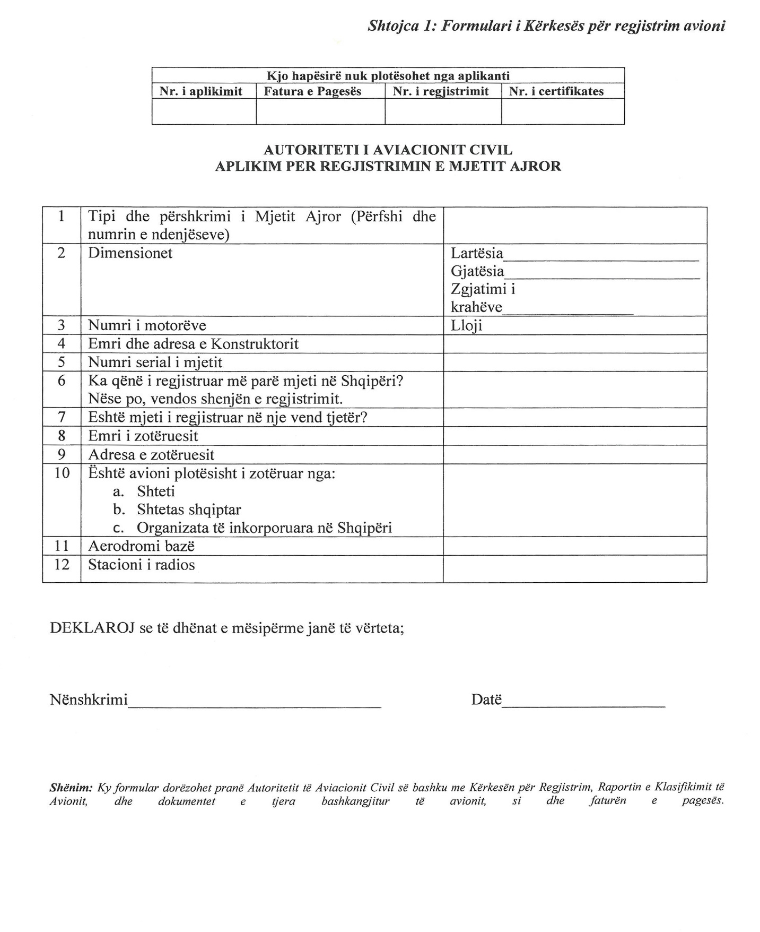

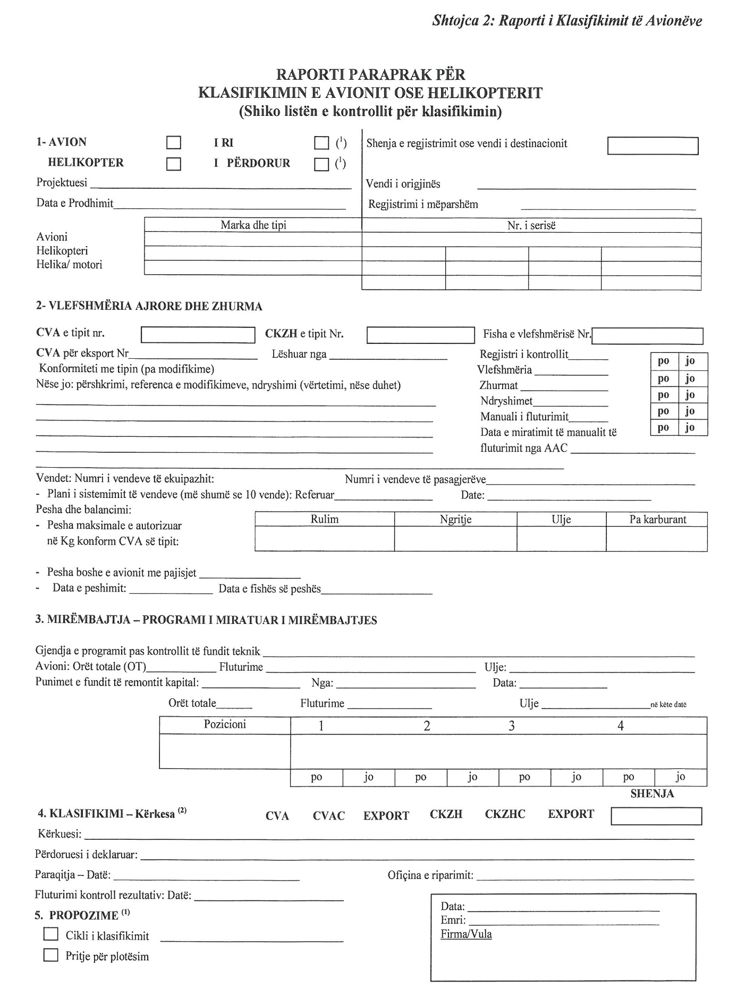

Lista për klasifikimin e aeroplanëve

1. Të përgjithshme
a) Konformiteti i kërkesës
b) Pllaka e identifikimit
c) Shenja e regjistrimit
d) Certifikata e vlefshmërisë ajrore e eksportit (CoA)
e) Manuali i fluturimit të avionit i miratuar nga autoriteti aeronautik
2. Vlefshmëria ajrore e avionit
a) Konformiteti me fishën e vlefshmërisë së CoA të prodhimit ose i fishës shpjeguese për CoA.
b) Tipi i avionit
c) Tipi (tipat) e motorit
d) Tipi (tipat) e helikave
e) Gjendja e buletineve të vlefshmërisë
f) Kufijtë kohorë
g) Modifikimet e aplikuara
h) Riparimet e kryera
i) Pajisjet speciale
j) Autopiloti
k) Instrumentet e bordit dhe të aviodrejtimit
l) Pajisjet e shërbimit në tokë
m) Rezervuarët suplementarë
n) Bombulat (e oksigjenit, të lëngjeve, të ajrit të ngjeshur)
o) Organet e tokës (rrotat, gomat)
p) Vendet e tërheqjes së avionit
3. Zhurmat
- Konformiteti me fishën e të dhënave të certifikatës së vlefshmërisë ajrore të tipit
4. Manuali i fluturimit
- Konformiteti i avionit të dhënë me pikat e sipërpërmendura
- Vëmendja që u është kushtuar manualeve të miratuara nga autoritetet kohë më parë
5. Pesha dhe balancimi
- Konformiteti me certifikatën e vlefshmërisë ajrore të tipit
- Ekzistenca e një fishe peshe në inventar
- Ekzistenca e shënimeve në avion për kufizimet që jep manuali i fluturimit për disa lloje ngarkesash (avion me më pak se 10 vende)
6. Vendosja e vendeve
- Konformiteti me urdhrat në fuqi
- Miratimi i ndenjëseve, rripave të sigurimit, jelekëve të shpëtimit, varkave
7. Mirëmbajtje
- Dokumentet e avionit, motorit, helikave (log book)
- Dokumentet e mirëmbajtjes
- Programi i miratuar i mirëmbajtjes
- Gjendja e motorëve në raport me resursin teknik të miratuar, duke pasur parasysh standardet dhe modifikimet
- Gjendja e pajisjeve (lista MEL)

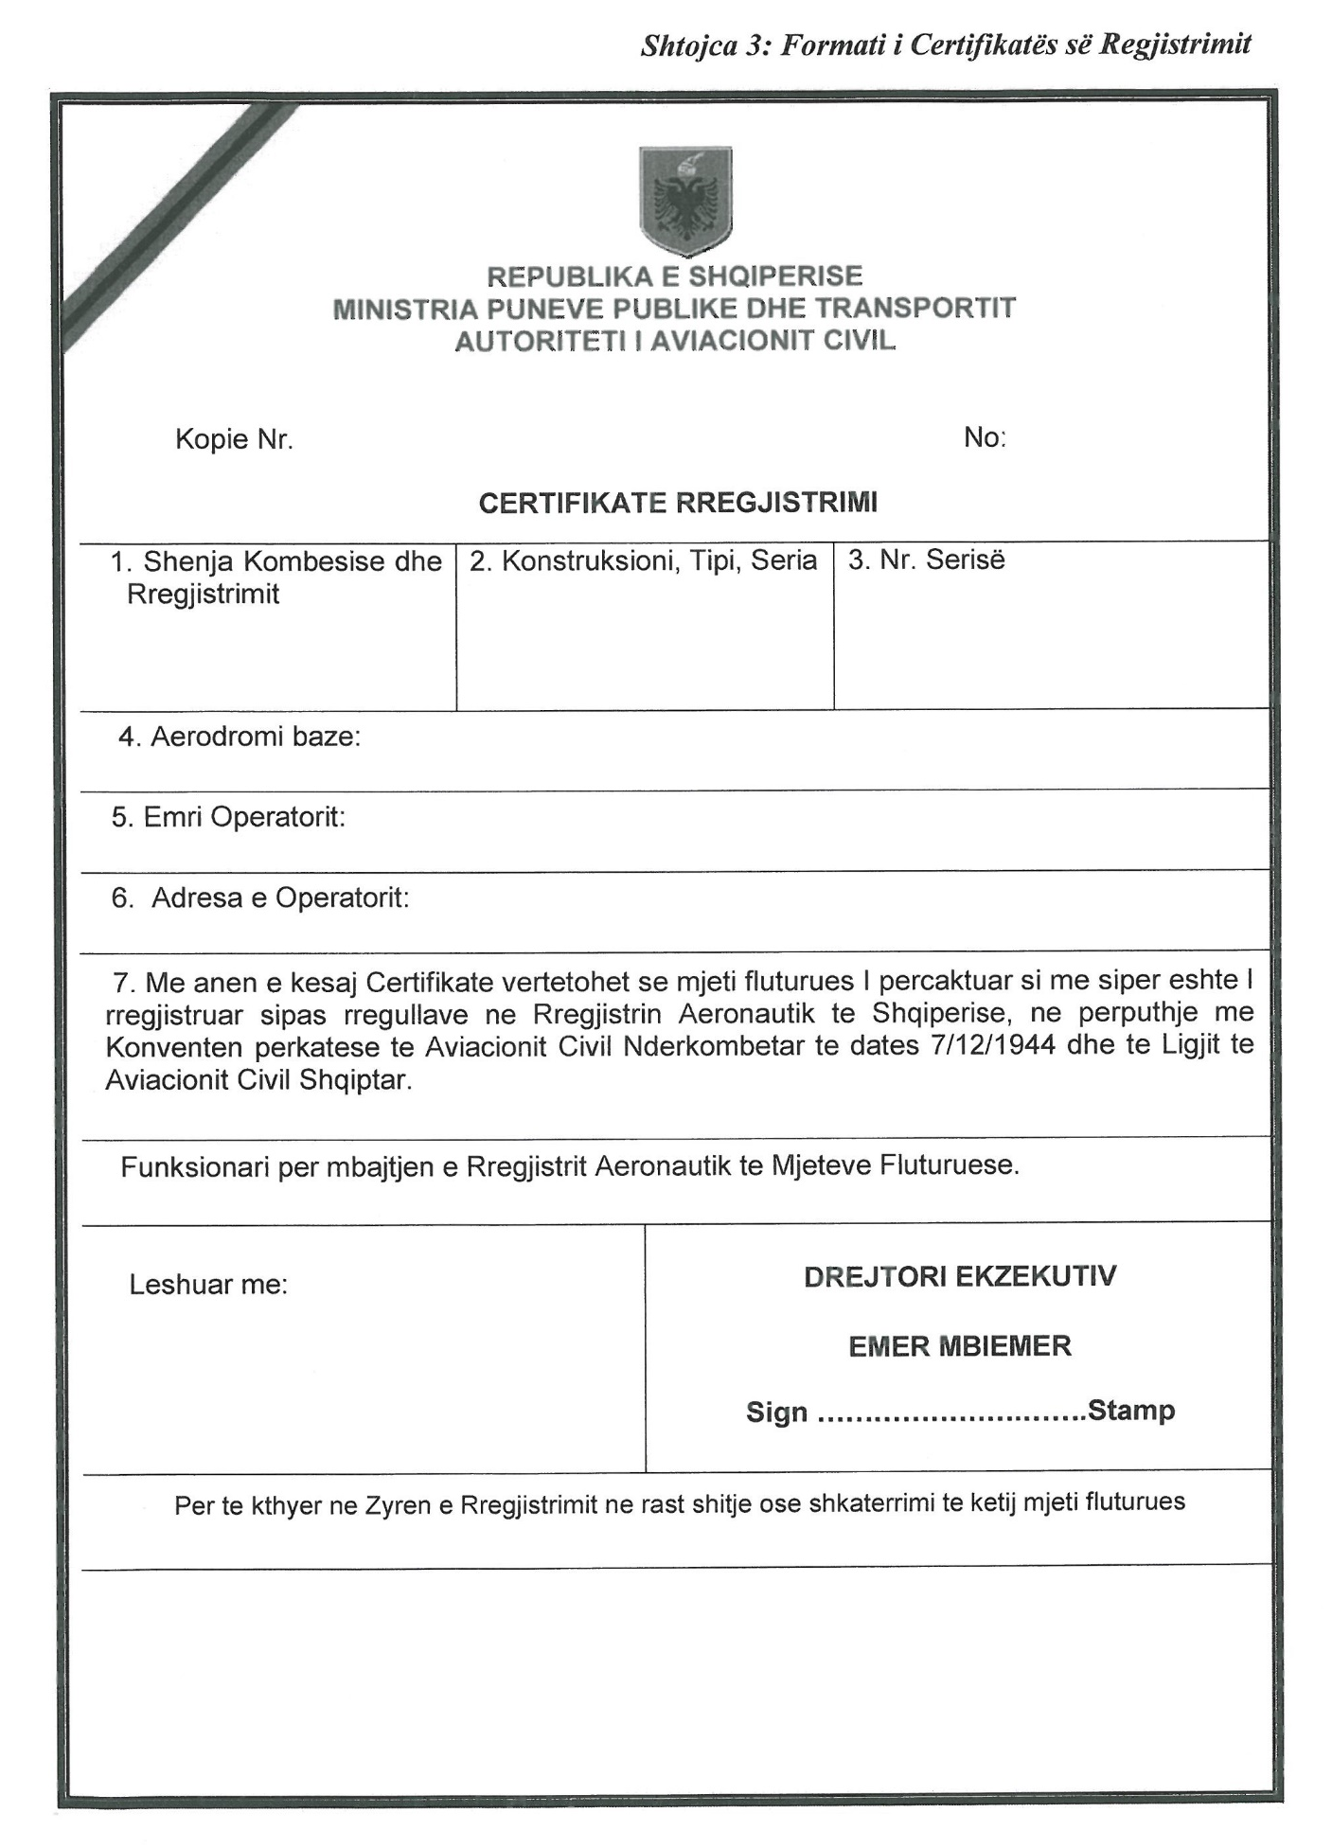

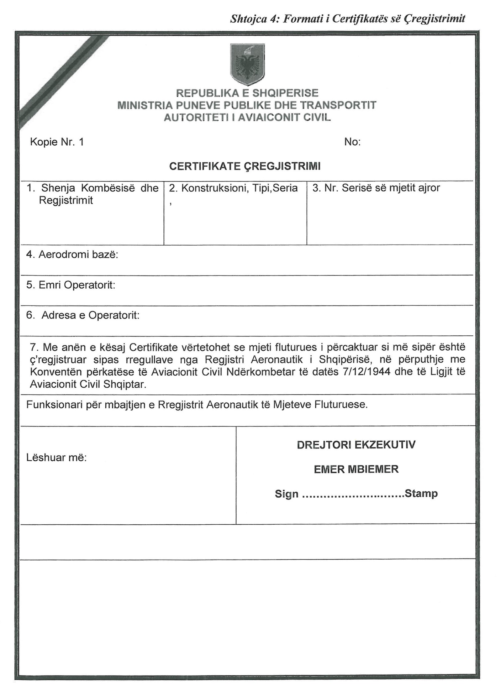

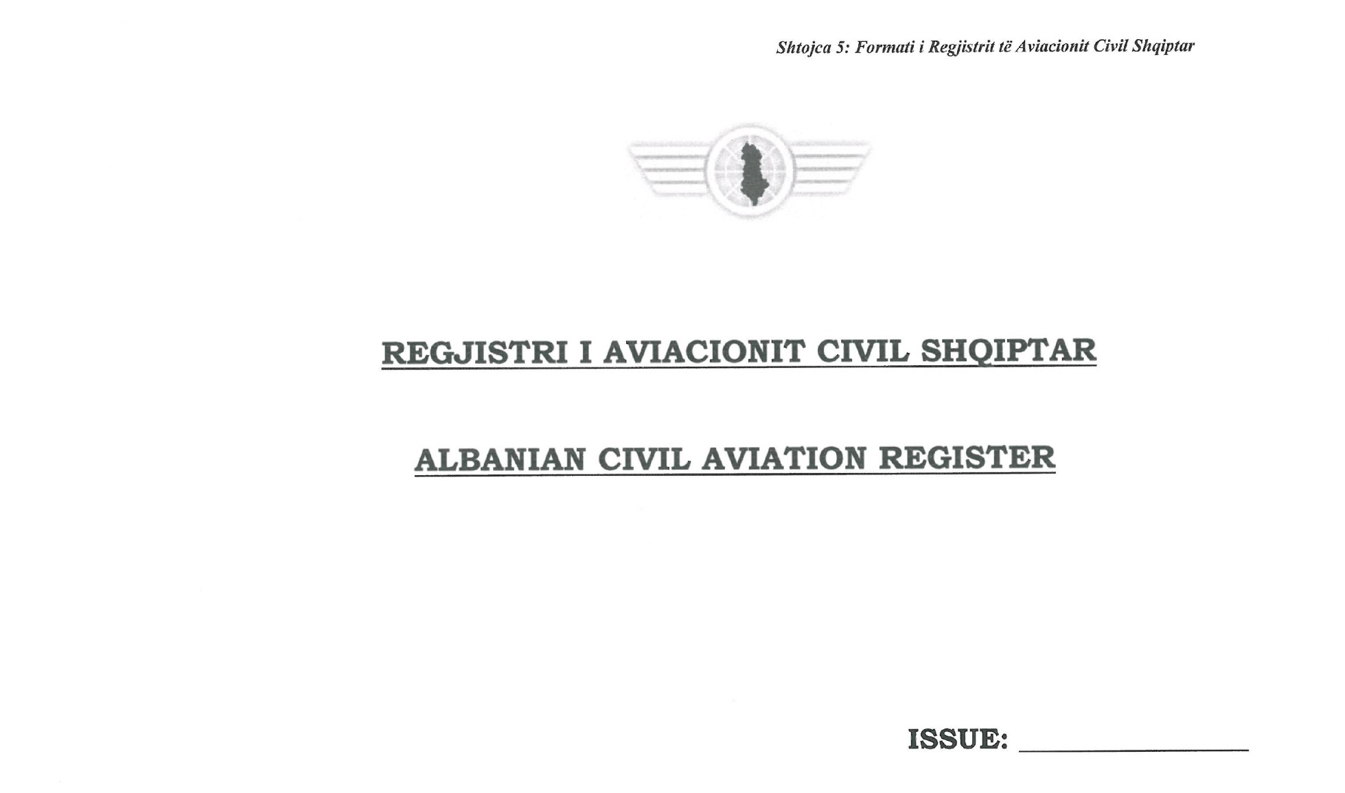

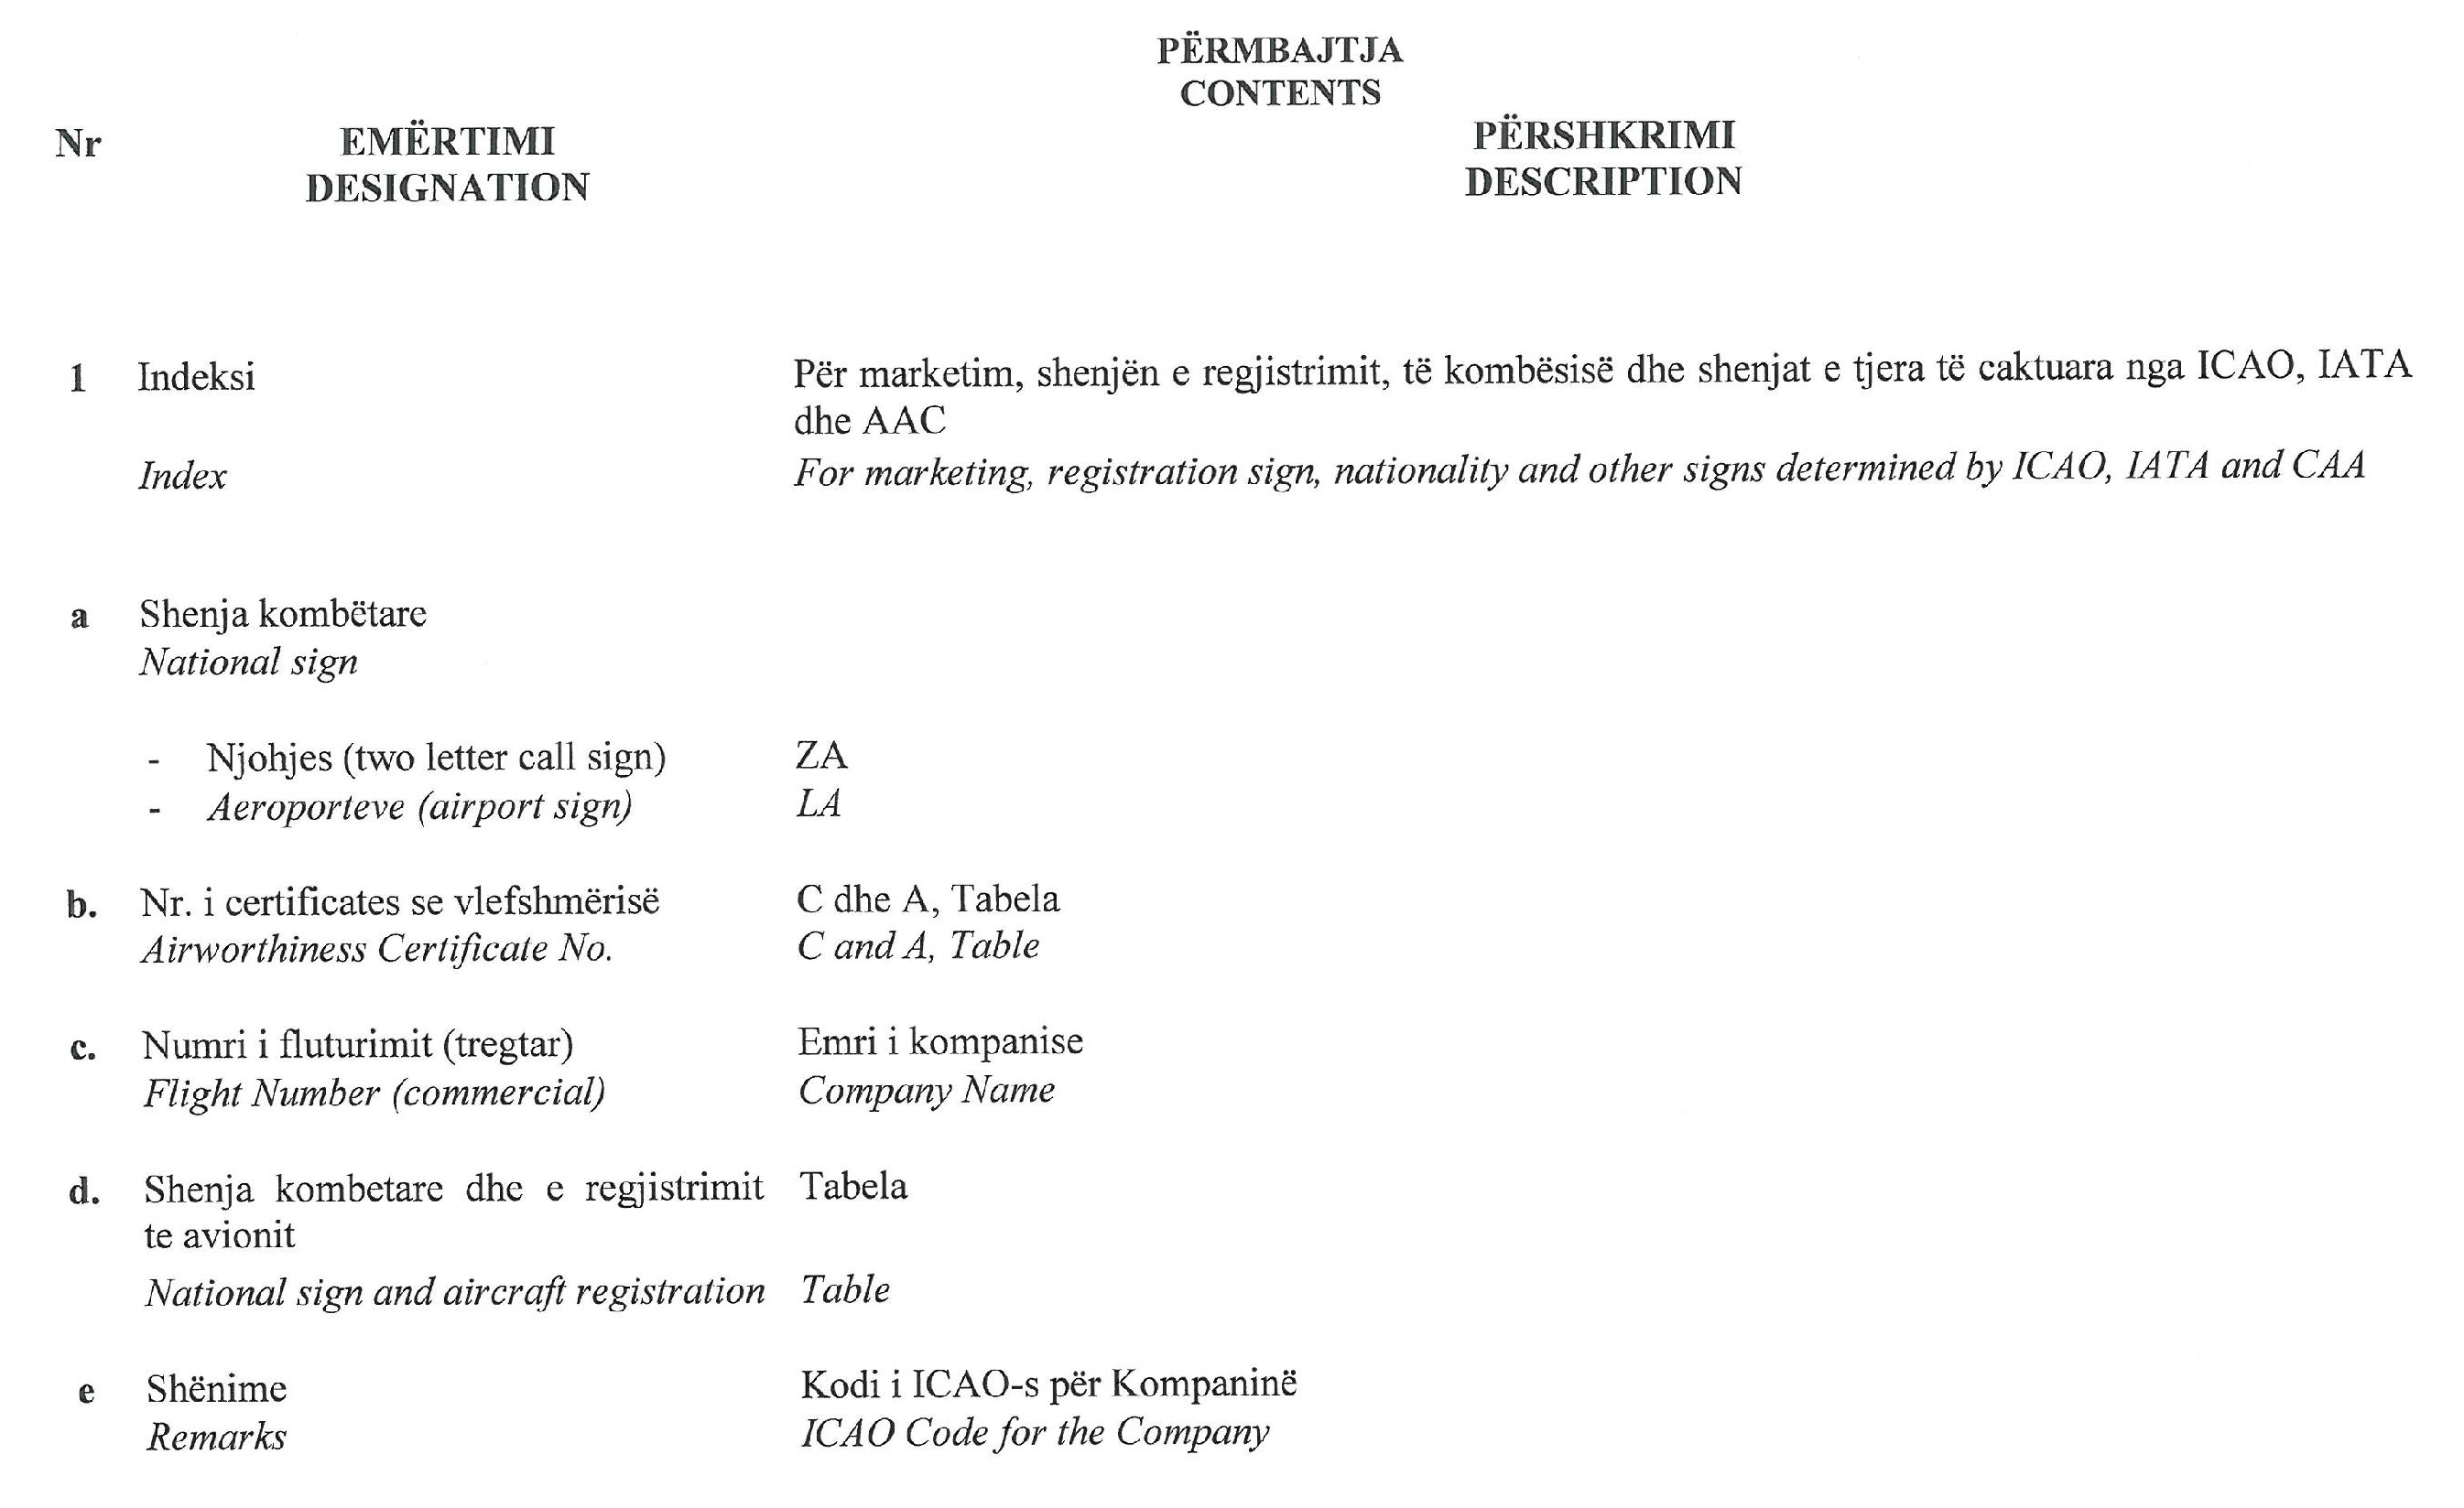

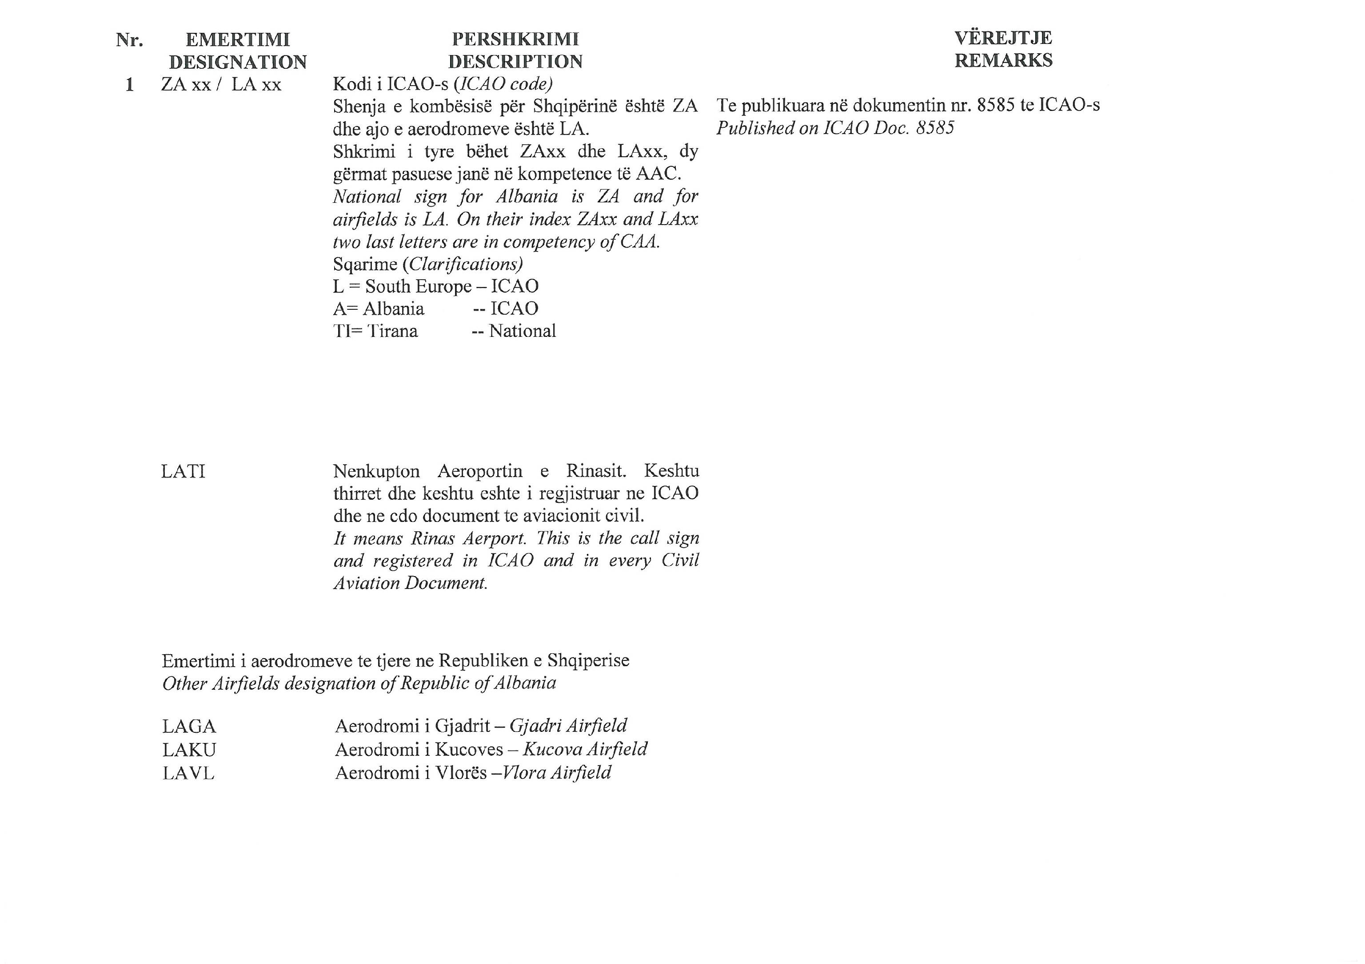

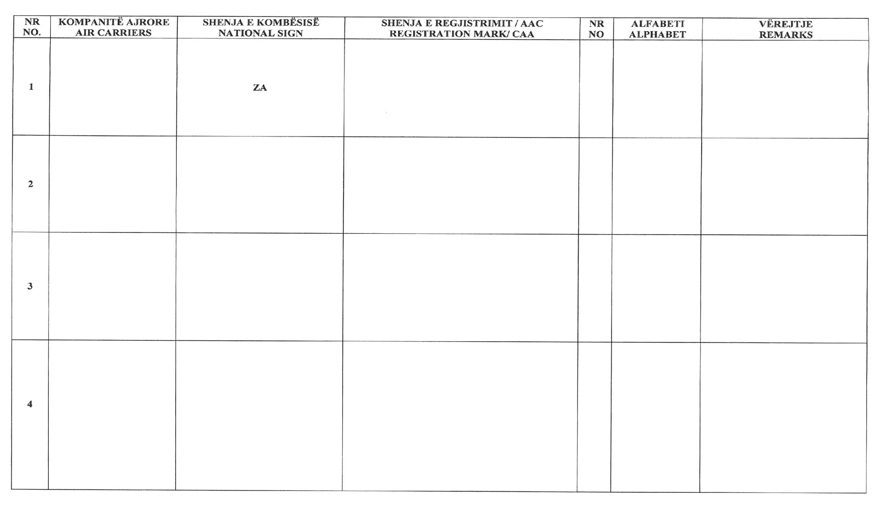

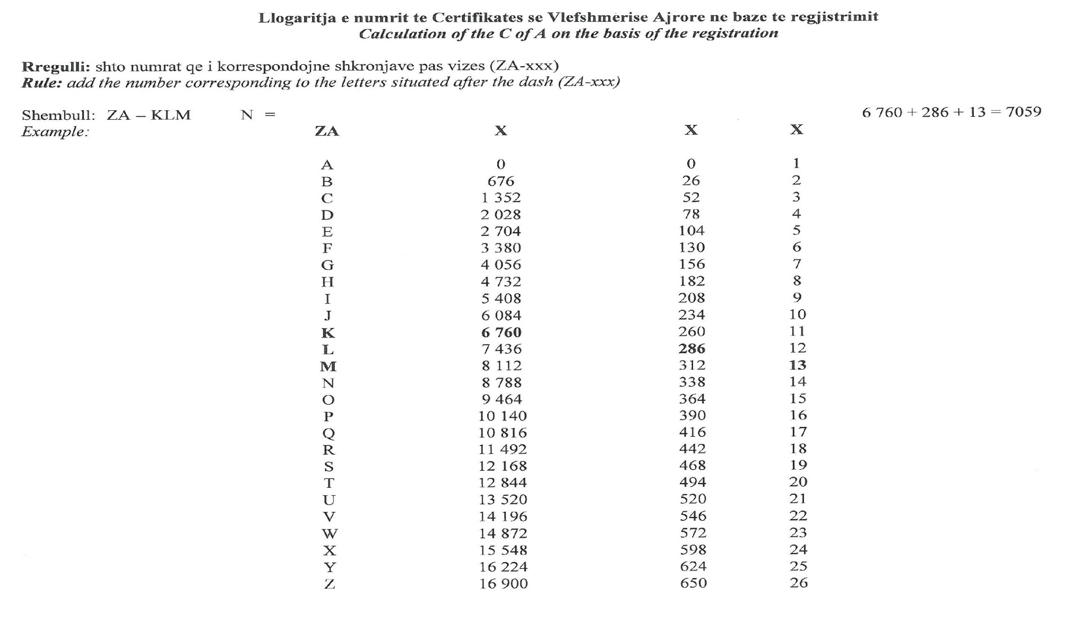

KAPITULLI I

AVIONËT KOMERCIALË PËR TRANSPORT PUBLIK

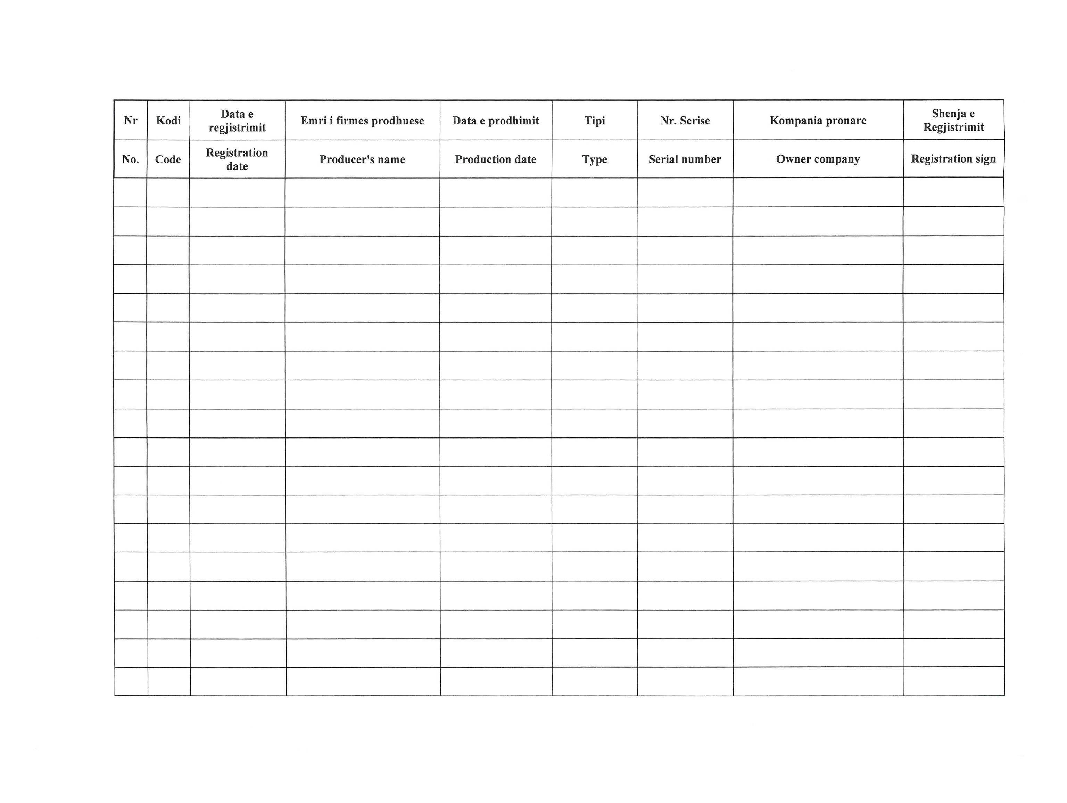

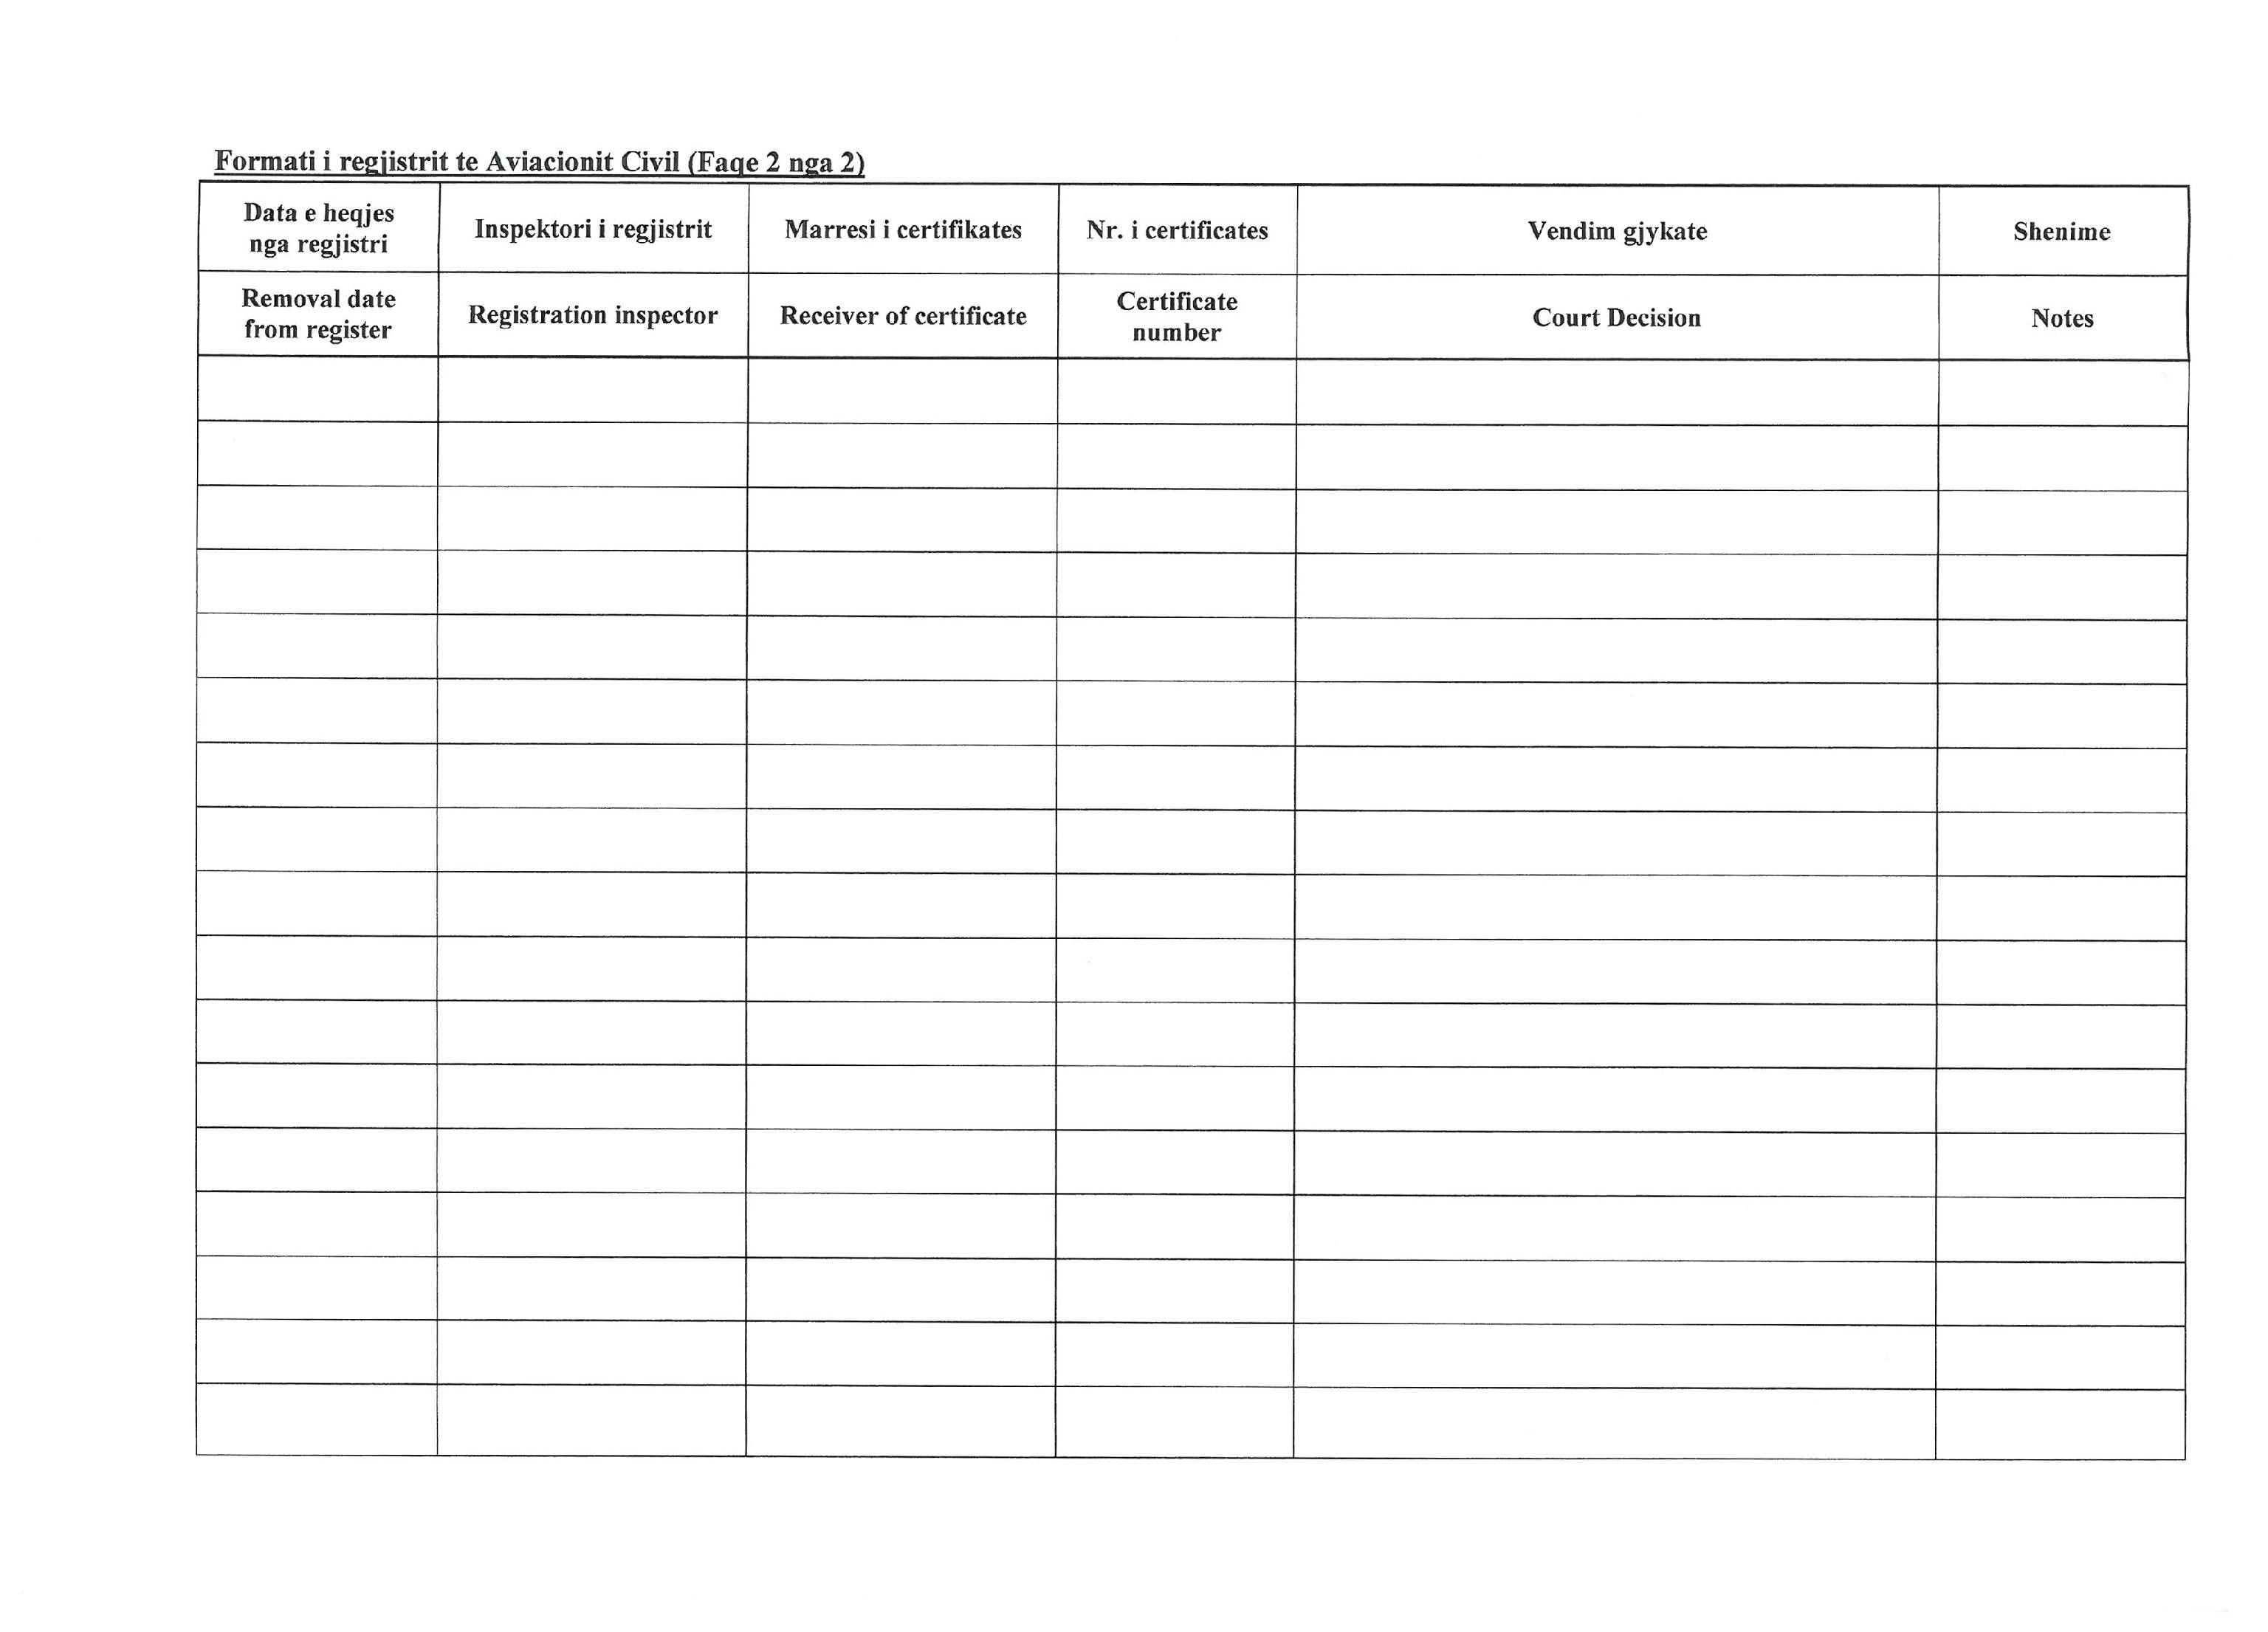

KAPITULLI iI

aVIONë PRIVATë DHE KOMERCIALë JO PëR TRANSPORT PUBLIK

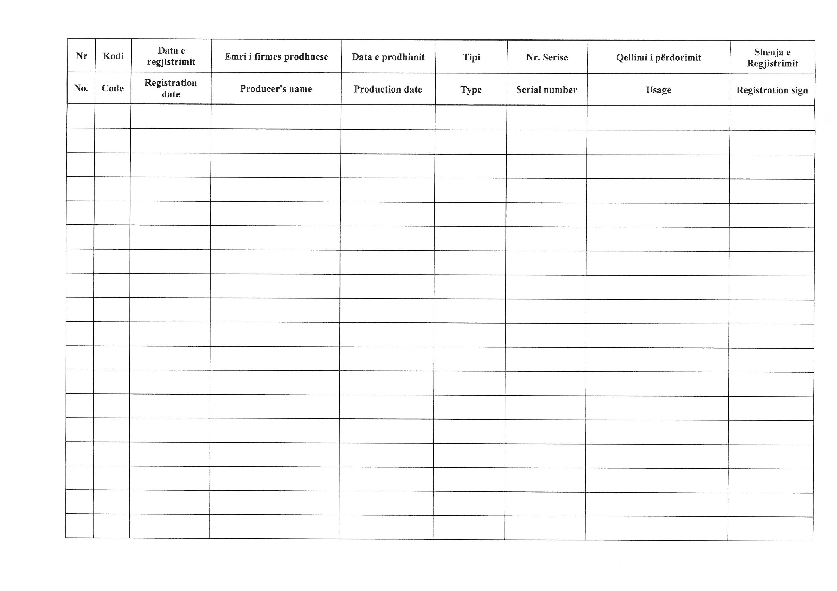

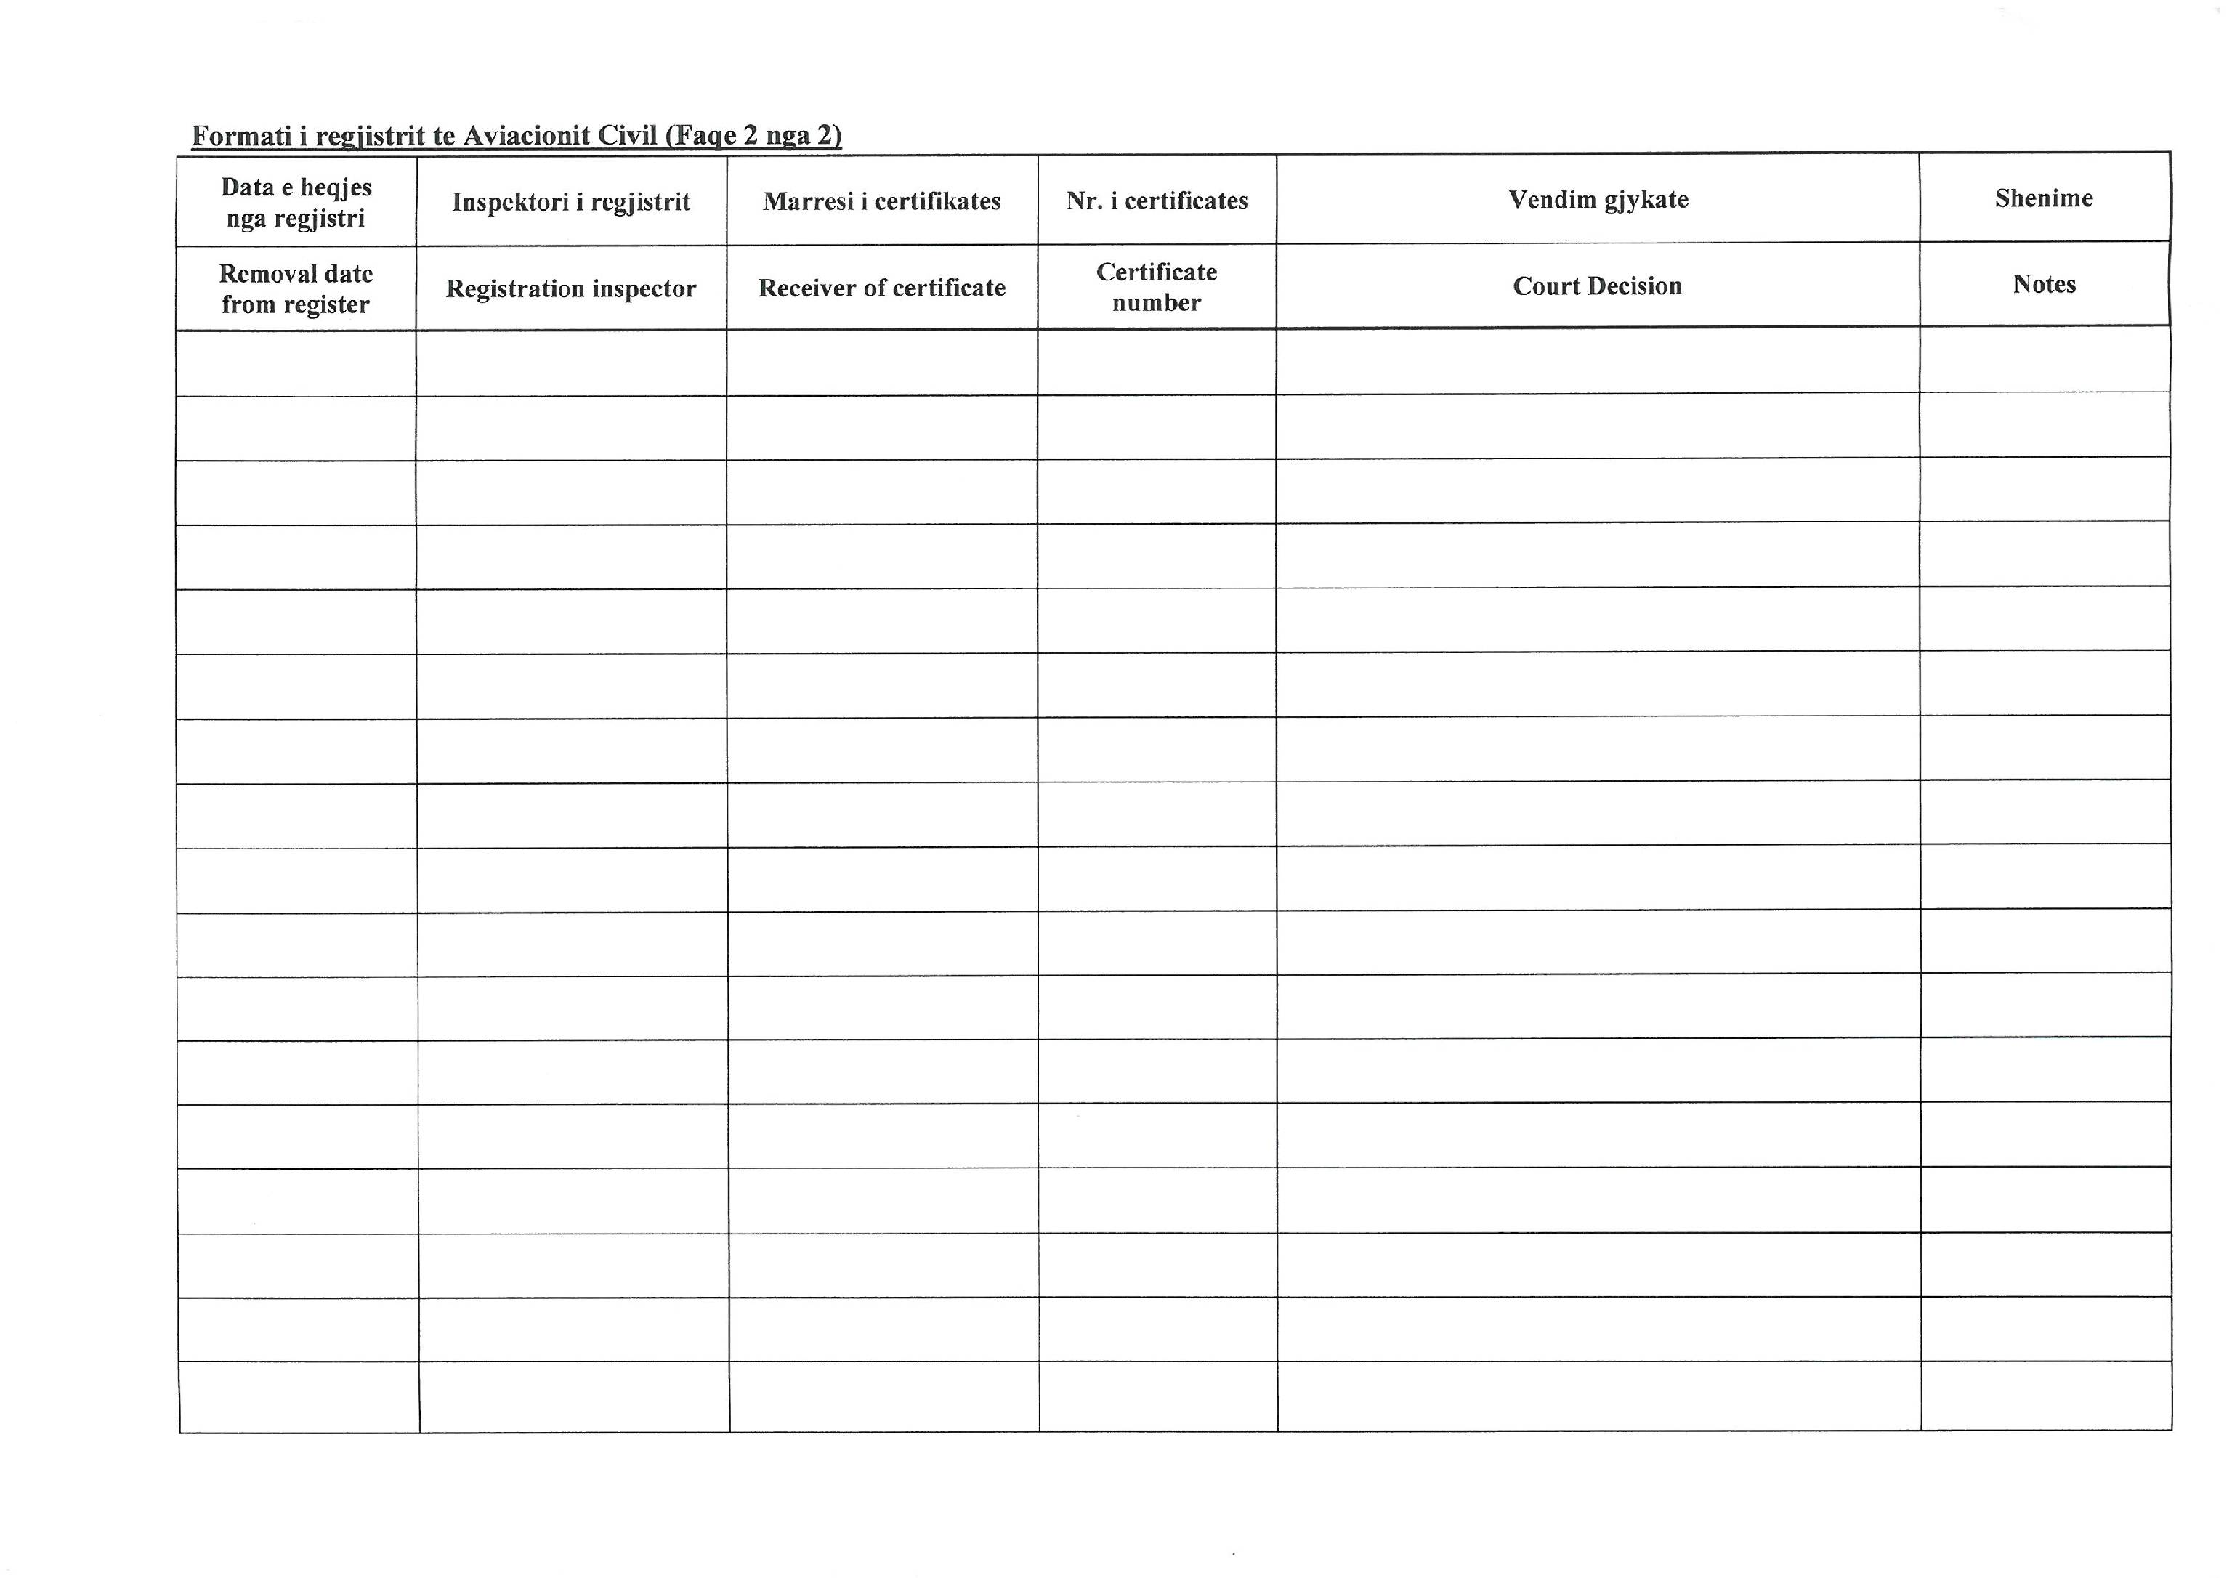

VENDIM

Nr. 167, datë 28.12.2012

PËR DHËNIE LICENCE PËR RADION PRIVATE VENDORE “CITY FM”

SUBJEKTIT: SHOQËRIA “CITY FM” SHPK

Në mbështetje të ligjit nr. 8410, datë 30.9.1998 “Për radion dhe televizionin publik e privat në Republikën e Shqipërisë”, të ndryshuar, rregullores “Mbi kriteret për dhënien e licencave për transmetime televizive dhe radio FM analoge tokësore në nivel vendor”, rregullores “Për licencimin e operatorëve privatë për transmetim radioteleviziv analogjik tokësor në nivel vendor” dhe rregullores “Mbi procedurat e licencimit dhe rilicencimit të operatorëve privatë radio e televizivë”, miratuar me vendimin nr. 1, datë 29.1.2010 të KKRT-së, pasi mori në shqyrtim kërkesën e shoqërisë “City FM” sh.p.k., për t’u licencuar si operator radiofonik privat vendor dhe mbështetur në propozimin e Komisionit të Shqyrtimit të Dokumentacionit, Këshilli Kombëtar i Radios dhe Televizionit

VENDOSI:

1. T’i japë shoqërisë “City FM” sh.p.k., licencë, duke e autorizuar të funksionojë si operator radiofonik vendor privat, në fushën e transmetimeve tokësore analogjike për një periudhë prej 3 (tre) vjetësh nga data e hyrjes në fuqi të kësaj licence, për të mbuluar me sinjal qarkun e Korçës.
2. Në aneksin e licencës jepen kushtet e licencës, ku përfshihen struktura programore, zona e mbulimit, kushtet teknike dhe tarifat.
Ky vendim hyn në fuqi pas botimit në Fletoren Zyrtare.

KRYETARE
Endirë Bushati

VENDIM

Nr. 168, datë 28.12.2012

PËR RINOVIMIN E LICENCËS SË SUBJEKTIT RADIOFONIK PRIVAT VENDOR

“RADIO LOVE”

Në mbështetje të nenit 7 pika 21 dhe nenit 25 të ligjit nr. 8410, datë 30.9.1998 “Për radion dhe televizionin publik e privat në Republikën e Shqipërisë”, të ndryshuar, rregullores së KKRT-së “Mbi procedurat e licencimit dhe rilicencimit të operatorëve privatë radio e televizivë”, miratuar me vendimin nr. 1, datë 29.1.2010, pasi mori në shqyrtim kërkesën e subjektit për rinovimin e licencës dhe mbështetur në propozimin e Komisionit të Shqyrtimit të Dokumentacionit, Këshilli Kombëtar i Radios dhe Televizionit,

VENDOSI:

1. Të rinovohet licenca për subjektin radiofonik privat vendor “Radio Love”, në fushën e transmetimeve radiofonike private vendore.
2. Kushtet e licencës, sipas pikës 1 të këtij vendimi, mbeten të pandryshuara.
Ky vendim i shtrin efektet nga data 23.9.2012 dhe botohet në Fletoren Zyrtare.

KRYETARE
Endirë Bushati

VENDIM

Nr. 169, datë 28.12.2012

PËR RINOVIMIN E LICENCËS SË SUBJEKTIT RADIOFONIK PRIVAT VENDOR

“RADIO FIERI”

Në mbështetje të nenit 7 pika 21 dhe nenit 25 të ligjit nr. 8410, datë 30.9.1998 “Për radion dhe televizionin publik e privat në Republikën e Shqipërisë”, të ndryshuar, rregullores së KKRT-së “Mbi procedurat e licencimit dhe rilicencimit të operatorëve privatë radio e televizivë”, miratuar me vendimin nr. 1, datë 29.1.2010, pasi mori në shqyrtim kërkesën e subjektit për rinovimin e licencës dhe mbështetur në propozimin e Komisionit të Shqyrtimit të Dokumentacionit, Këshilli Kombëtar i Radios dhe Televizionit

VENDOSI:

1. Të rinovohet licenca për subjektin radiofonik privat vendor “Radio Fieri”, në fushën e transmetimeve radiofonike private vendore.
2. Kushtet e licencës, sipas pikës 1 të këtij vendimi, mbeten të pandryshuara.
Ky vendim i shtrin efektet nga data 9.11.2012 dhe botohet në Fletoren Zyrtare.

KRYETARE
Endirë Bushati

VENDIM

Nr. 170, datë 28.12.2012

PËR RINOVIMIN E LICENCËS SË SUBJEKTIT RADIOFONIK PRIVAT VENDOR

“RADIO VAL’ E KALTËR”

Në mbështetje të nenit 7 pika 21 dhe nenit 25 të ligjit nr. 8410, datë 30.9.1998 “Për radion dhe televizionin publik e privat në Republikën e Shqipërisë”, të ndryshuar, rregullores së KKRT-së “Mbi procedurat e licencimit dhe rilicencimit të operatorëve privatë radio e televizivë”, miratuar me vendimin nr. 1, datë 29.1.2010, pasi mori në shqyrtim kërkesën e subjektit për rinovimin e licencës dhe mbështetur në propozimin e Komisionit të Shqyrtimit të Dokumentacionit, Këshilli Kombëtar i Radios dhe Televizionit

VENDOSI:

1. Të rinovohet licenca për subjektin radiofonik privat vendor “Radio Val’ e Kaltër”, në fushën e transmetimeve radiofonike private vendore.
2. Kushtet e licencës, sipas pikës 1 të këtij vendimi, mbeten të pandryshuara.
Ky vendim i shtrin efektet nga data 9.11.2012 dhe botohet në Fletoren Zyrtare.

KRYETARE
Endirë Bushati

VENDIM

Nr. 171, datë 28.12.2012

PËR DHËNIE LICENCE PËR RADION PRIVATE ME PËRSËRITËS “CRI RADIO E JASHTME E KINËS” SUBJEKTIT: SHOQËRIA “ALB-CRTV” SHPK

Në mbështetje të ligjit nr. 8410, datë 30.9.1998 “Për radion dhe televizionin publik dhe privat në Republikën e Shqipërisë”, të ndryshuar dhe rregullores “Për licencimin e operatorëve për transmetimin e programeve të huaja televizive dhe radio me përsëritës”, miratuar me vendimin nr. 26, datë 23.10.2000, pasi mori në shqyrtim kërkesën e shoqërisë “ALB-CRTV” sh.p.k., për t’u licencuar si operator radiofonik privat me përsëritës dhe mbështetur në propozimin e Komisionit të Shqyrtimit të Dokumentacionit, Këshilli Kombëtar i Radios dhe Televizionit

VENDOSI:

1. T’i japë shoqërisë “ALB-CRTV” sh.p.k., licencë, duke e autorizuar të funksionojë si operator radiofonik privat me përsëritës, në fushën e transmetimeve tokësore analogjike për një periudhë prej 3 (tre) vjetësh nga data e hyrjes në fuqi të kësaj licence, për të mbuluar me sinjal rrethet Tiranë-Durrës.
2. Në aneksin e licencës jepen kushtet e licencës, ku përfshihen struktura programore, zona e mbulimit, kushtet teknike dhe tarifat.
Ky vendim hyn në fuqi pas botimit në Fletoren Zyrtare.

KRYETARE
Endirë Bushati

VENDIM

Nr. 172, datë 28.12.2012

PËR DHËNIE LICENCE SHOQËRISË “APOLLNET” SHPK

PËR TELEVIZIONIN PRIVAT KABLLOR “TV KABLLOR APOLLNET”

Në mbështetje të nenit 7 pika 21 dhe nenit 25 të ligjit nr. 8410, datë 30.9.1998 “Për radion dhe televizionin publik e privat në Republikën e Shqipërisë”, të ndryshuar, rregullores së KKRT-së “Për licencimin e operatorëve privatë radiotelevizivë të transmetimeve me kabllo”, miratuar me vendimin nr. 221, datë 30.3.2004, të ndryshuar, rregullores së KKRT-së “Mbi procedurat e licencimit dhe rilicencimit të operatorëve privatë radio e televizivë”, miratuar me vendimin nr. 1, datë 29.1.2010, Këshilli Kombëtar i Radios dhe Televizionit, pasi mori në shqyrtim kërkesën e shoqërisë “Apoll Net” sh.p.k., për t’u licencuar si operator televiziv privat kabllor dhe mbështetur në propozimin e Komisionit të Shqyrtimit të Dokumentacionit, Këshilli Kombëtar i Radios dhe Televizionit

VENDOSI:

1. T’i japë licencë shoqërisë “Apoll Net” sh.p.k., duke e autorizuar të funksionojë si operator televiziv privat kabllor për “TV Kabllor Apollnet”, për një periudhë prej 6 vjetësh nga data e hyrjes në fuqi të kësaj licence, për të mbuluar me sinjal qytetin e Fierit.
2. Në aneksin e licencës jepen kushtet e licencës, ku përfshihen struktura programore, zona e mbulimit, kushtet teknike dhe tarifat.
Ky vendim hyn në fuqi pas botimit në Fletoren Zyrtare.

KRYETARE
Endirë Bushati

VENDIM

Nr. 173, datë 28.12.2012

PËR RINOVIMIN E LICENCËS SË SUBJEKTIT TELEVIZIV PRIVAT KABLLOR

“TV KABLLOR URA VAJGURORE”

Në mbështetje të nenit 7 pika 21 dhe nenit 25 të ligjit nr. 8410, datë 30.9.1998 “Për radion dhe televizionin publik e privat në Republikën e Shqipërisë”, të ndryshuar, rregullores së KKRT-së “Mbi procedurat e licencimit dhe rilicencimit të operatorëve privatë radio e televizivë”, miratuar me vendimin nr. 1, datë 29.1.2010, pasi mori në shqyrtim kërkesën e subjektit për rinovimin e licencës dhe mbështetur në propozimin e Komisionit të Shqyrtimit të Dokumentacionit, Këshilli Kombëtar i Radios dhe Televizionit

VENDOSI:

1. Të rinovohet licenca për subjektin televiziv privat kabllor “TV Kabllor Ura Vajgurore”, në fushën e transmetimeve televizive tokësore kabllore.
2. Kushtet e licencës, sipas pikës 1 të këtij vendimi, mbeten të pandryshuara.
Ky vendim i shtrin efektet që nga data 22.12.2012 dhe botohet në Fletoren Zyrtare.

KRYETARE
Endirë Bushati

VENDIM

Nr. 174, datë 28.12.2012

PËR RINOVIMIN E LICENCËS SË SUBJEKTIT RADIOFONIK PRIVAT VENDOR

“RADIO NGJALLJA”

Në mbështetje të nenit 7 pika 21 dhe nenit 25 të ligjit nr. 8410, datë 30.9.1998 “Për radion dhe televizionin publik e privat në Republikën e Shqipërisë”, të ndryshuar, rregullores së KKRT-së “Mbi procedurat e licencimit dhe rilicencimit të operatorëve privatë radio e televizivë”, miratuar me vendimin nr. 1, datë 29.1.2010, pasi mori në shqyrtim kërkesën e subjektit për rinovimin e licencës dhe mbështetur në propozimin e Komisionit të Shqyrtimit të Dokumentacionit, Këshilli Kombëtar i Radios dhe Televizionit

VENDOSI:

1. Të rinovohet licenca për subjektin radiofonik privat vendor “Radio Ngjallja”, në fushën e transmetimeve radiofonike private vendore.
2. Kushtet e licencës, sipas pikës 1 të këtij vendimi mbeten të pandryshuara.
Ky vendim i shtrin efektet që nga data 9.11.2012 dhe botohet në Fletoren Zyrtare.

KRYETARE
Endirë Bushati

VENDIM

Nr. 175, datë 28.12.2012

PËR RINOVIMIN E LICENCËS SË SUBJEKTIT RADIOFONIK PRIVAT VENDOR

“RADIO ENERGY”

Në mbështetje të nenit 7 pika 21 dhe nenit 25 të ligjit nr. 8410, datë 30.9.1998 “Për radion dhe televizionin publik e privat në Republikën e Shqipërisë”, të ndryshuar, rregullores së KKRT-së “Mbi procedurat e licencimit dhe rilicencimit të operatorëve privatë radio e televizivë”, miratuar me vendimin nr. 1, datë 29.1.2010, pasi mori në shqyrtim kërkesën e subjektit për rinovimin e licencës dhe mbështetur në propozimin e Komisionit të Shqyrtimit të Dokumentacionit, Këshilli Kombëtar i Radios dhe Televizionit

VENDOSI:

1. Të rinovohet licenca për subjektin radiofonik privat vendor “Radio Energy”, në fushën e transmetimeve radiofonike private vendore.
2. Kushtet e licencës, sipas pikës 1 të këtij vendimi, mbeten të pandryshuara.
Ky vendim i shtrin efektet nga data 16.1.2013 dhe botohet në Fletoren Zyrtare.

KRYETARE
Endirë Bushati

